Федеральное агентство по образованию РФ
ГОУ ВПО «Братский государственный университет»

УПРАВЛЕНИЕ ТЕХНИЧЕСКИМИ СИСТЕМАМИ НА АВТОМОБИЛЬНОМ ТРАНСПОРТЕ

Методические указания по выполнению
практических работ

Братск 2007

УДК 656.13.071.8

Управление техническими системами на автомобильном транспорте. Методические указания по выполнению практических работ / Е.А.Слепенко. – Братск: ГОУ ВПО «БрГУ», 2007. – 75с.

Содержит методические указания для выполнения практических работ по дисциплине «Управление техническими системами», контрольные вопросы и задания для самостоятельной работы
Предназначены для студентов специальности 19060165 «Автомобили и автомобильное хозяйство» очной формы обучения.

Рецензент: С.Л.Витковский, канд. техн. наук. доцент кафедры «Автомобильный транспорт» (Братский государственный университет).

Печатается по решению редакционно - издательского совета в авторской редакции.

665709 Братск, ул. Макаренко, 40
ГОУ ВПО «Братский государственный ун-т»
Тираж 150 экз. Заказ _____
ОГЛАВЛЕНИЕ

ВВЕДЕНИЕ 5
1. ДЕРЕВО ЦЕЛЕЙ И СИСТЕМ АВТОМОБИЛЬНОГО ТРАНСПОРТА И ТЕХНИЧЕСКОЙ ЭКСПЛУАТАЦИИ 6
1.1 Цель работы 6
1.2 Общие положения 6
1.2.1 Дерево целей 6
1.2.2 Дерево систем 8
1.2.3 Схема взаимодействия дерева целей и дерева систем 12
1.3 Последовательность выполнения практической работы 17
1.4 Содержание отчета 20
1.5 Контрольные вопросы 20
1.6 Задания для самостоятельной работы 21
2. УЧЕТ НЕОПРЕДЕЛЕННОСТИ И РИСКА ПРИ ОЦЕНКЕ ЭФФЕКТИВНОСТИ ПРОЕКТА 31
2.1 Цель работы 31
2.2 Общие положения 31
2.2.1 Проверка устойчивости проекта 31
2.2.2 Корректирование нормативов 31
2.2.3 Определение поправок к коэффициенту дисконтирования 33
2.2.4 Оценка ущерба или упущенной выгоды 33
2.3 Последовательность выполнения практической работы 36
2.4 Содержание отчета 36
2.5 Контрольные вопросы 37
3. МЕТОДЫ ИНТЕГРАЦИИ МНЕНИЙ СПЕЦИАЛИСТОВ 38
3.1 Цель работы 38
3.2 Общие положения 38
3.3 Последовательность выполнения практической работы 46
3.4 Задание для самостоятельной работы 49
3.5 Содержание отчета 51
3.6 Контрольные вопросы 51
4. ИСПОЛЬЗОВАНИЕ ИГРОВЫХ МЕТОДОВ ПРИ ПРИНЯТИИ РЕШЕНИЙ В УСЛОВИЯХ РИСКА 52
4.1 Цель работы 52
4.2 Общие положения 52
4.3 Последовательность выполнения практической работы 61
4.4 Содержание отчета 64
4.5 Контрольные вопросы 64
5. ИСПОЛЬЗОВАНИЕ ИМИТАЦИОННОГО МОДЕЛИРОВАНИЯ ПРИ АНАЛИЗЕ ПРОИЗВОДСТВЕННЫХ СИТУАЦИЙ И ПРИНЯТИИ РЕШЕНИЙ 65
5.1 Цель работы 65
5.2 Общие положения 65
5.3 Последовательность выполнения практической работы 70
5.4 Содержание отчета 71
5.5 Контрольные вопросы 72
6. ПОРЯДОК ОФОРМЛЕНИЯ ОТЧЕТА И ЗАЩИТЫ ПРАКТИЧЕСКИХ РАБОТ 73
СПИСОК РЕКОМЕНДУЕМОЙ ЛИТЕРАТУРЫ 74

ВВЕДЕНИЕ

В реальных условиях рынка, риска и конкуренции, экономической самостоятельности важнейшим становится, наряду с техникой и технологией, умение специалиста управлять производством или, как мы говорим, большими техническими системами, состоящими из многих элементов или подсистем. Даже на уровне цеха или участка автотранспортного предприятия это объекты определённых воздействий (автомобили, агрегаты, узлы и т.д.), персонал, средства обслуживания и ремонта, необходимые запасные части и материалы, взаимоотношения и связи с другими подразделениями и его руководством и др. Ясно, что система может функционировать эффективно, если, во-первых, эффективны её элементы, и, во-вторых, они взаимодействуют, управляются по определенном, известным и понятным правилам, т.е. их работа планируется, регулируется и оценивается.
В этих условиях существенно повышается роль и значение правильно выбранных и своевременно принятых специалистами управленческих решений и их ответственности за последствия этих решений в условиях риска.
Дисциплина базируется на знаниях студентов, полученных при изучении следующих дисциплин: математика, экономика, информатика, основы теории надежности и диагностика, техническая эксплуатация автомобилей.
В методическом пособии представлены пять практических работ, посвященных сложному процессу принятия управленческих решений в различных производственных ситуациях, в том числе в условиях риска и неопределенности.

1. ДЕРЕВО ЦЕЛЕЙ И СИСТЕМ АВТОМОБИЛЬНОГО ТРАНСПОРТА И ТЕХНИЧЕСКОЙ ЭКСПЛУАТАЦИИ

1.1 Цель работы

Основной целью данной практической работы является:
- изучение методов построения и анализа дерева целей;
- ознакомление с верхними уровнями дерева целей технической эксплуатации автомобилей;
- изучение методов построения и анализа дерева систем;
- освоение методики составления функционально-системной матрицы.

1.2 Общие положения

1.2.1 Дерево целей

Одним из необходимых условий постановки задачи управления является наличие четко поставленной цели управления. При формулировании цели конкретной системы возникает несколько достаточно сложных задач:
- как от общих или обобщенных целей вышестоящей системы перейти к конкретным (количественно описанным) целям подсистемы?
- как сопоставить несколько иногда противоречащих целей?
- как цели соразмерить с ресурсами и как ресурсы распределить между целями?
- как цели подсистем заставить работать на цели системы?
Для решения эти задач и применяется дерево целей – упорядоченная иерархия целей, отражающая их соподчинение и внутренние взаимосвязи.
При построении дерева целей происходит декомпозиция - разложение цели по уровням, то есть их упрощение, конкретизация и уточнение адресности. Обычно дерево целей имеет одну вершину, называемую корнем (1, Рис. 1.1), который характеризует генеральную цель системы Ц⁰, располагаемую на высшем уровне. Далее цель высшего уровня разлагается на цели первого уровня Ц¹₀₁, Ц¹₀₂ … Ц¹_{0N}, которые, в свою очередь, - на цели второго уровня и так далее. Декомпозиция продолжается до так называемых элементарных целей, которые дальнейшему разложению не подлежат. Например, для персонала фирмы – это цели, которых должен добиваться конкретный исполнитель.
В дереве целей отношение цели низшего уровня к цели высшего называется соподчинение. Одна из форм соподчинения – это определение конкретного вклада (весомости) целей низшего уровня в цель высшего уровня. Цели же одного уровня дополняют друг друга.
Цели более высокого уровня соединены с целями следующего (более низкого) уровня линиями, называемыми дугами (3, Рис. 1.1). Дуги характеризуют отношение между целями разного уровня. Как правило, это отношение типа Ц^{i}> Ц^{i+1}, которое означает, что цель i-того уровня доминирует над целью следующего ранга i+1, включая её в себя. Одним из видов отношений может быть значимость (вклад) подцели нижнего уровня в достижение цели верхнего уровня.
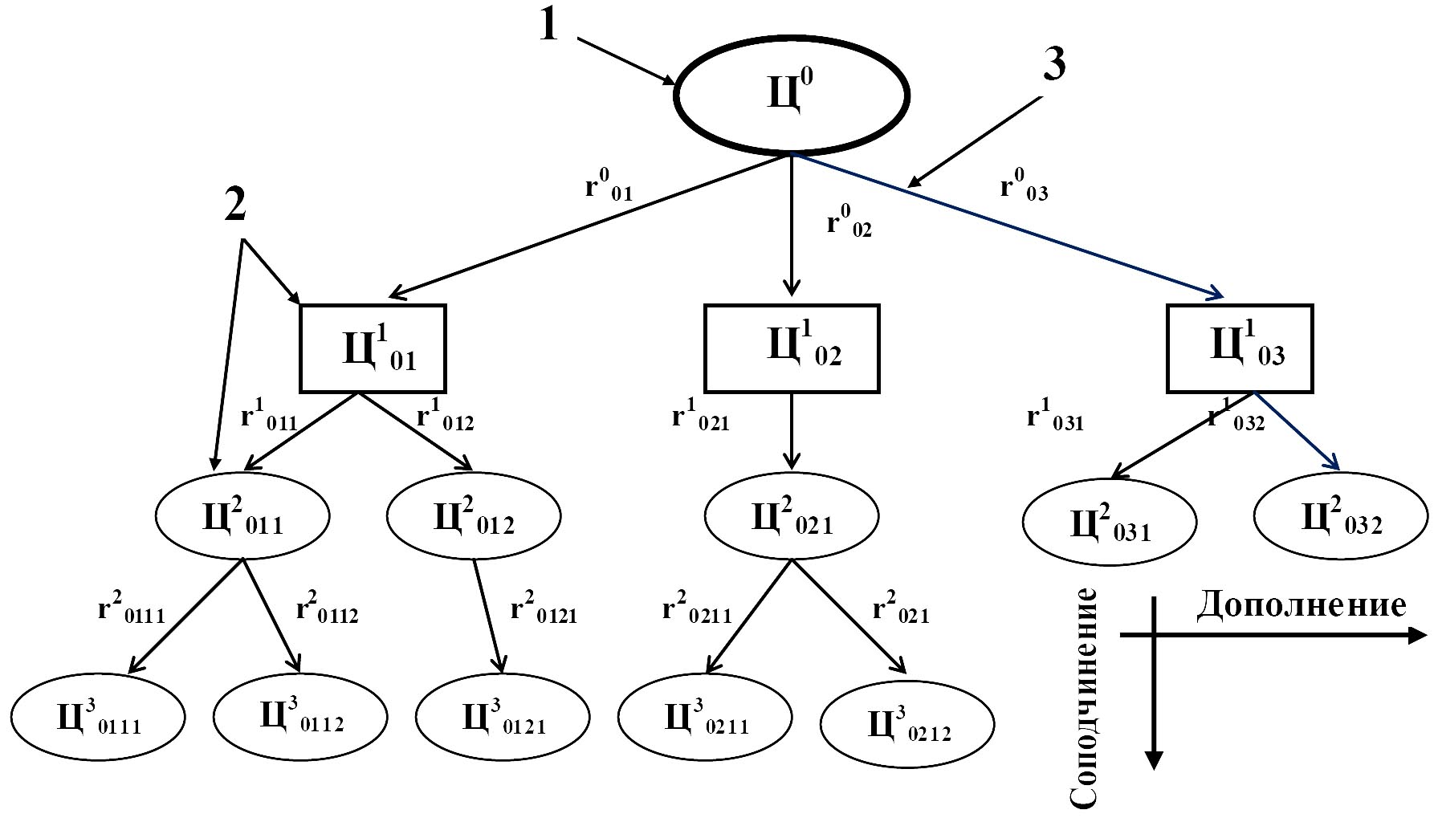
Рис. 1.1. Схема дерева целей: 1 – корень дерева целей (генеральная цель системы); 2 – вершины дерева целей; 3 – дуги дерева целей

Дуги обозначаются r^{i}_{km,}
где i – ранг цели из которой выходит дуга;
k – номер вершины из которой выходит дуга;
m – номер нижестоящей вершины в которую входит дуга.

Если, например, генеральная цель Ц⁰ складывается из трех подцелей первого уровня, то через дуги эту связь можно записать следующим образом:

$$Ц^{0}=r_{\text{01}}^{0}Ц_{\text{01}}^{1}r_{\text{02}}^{0}Ц_{\text{02}}^{1}r_{\text{03}}^{0}Ц_{\text{03}}^{1}$$

Соответствующие обозначения имеют и вершины (цели). Цифровое обозначение цели позволяет однозначно определить место и уровень данной цели в дереве целей, а также её связь и соподчинение с вышестоящими целями. Например, обозначение цели Ц⁴₀₁₁₂₅ показывает следующее:
- это цель четвертого уровня;
- вышестоящая цель имеет обозначение Ц³₀₁₁₂;
- эта цель является пятой подцелью цели Ц³₀₁₁₂;
- набор номеров цели 01125 показывает цепочку связи и взаимоотношении от данной цели до генеральной.

$$Ц_{\text{01125}}^{4}\vec{r_{\text{01125}}^{3}}Ц_{\text{0112}}^{3}\vec{r_{\text{0112}}^{2}}Ц_{\text{011}}^{2}\vec{r_{\text{011}}^{2}}Ц_{\text{01}}^{1}\vec{r_{\text{01}}^{0}}Ц^{0}$$

Это позволяет определить роль и вклад целей нижнего уровня в цели высшего и, далее в генеральную цель Ц⁰, а также совершенствовать систему стимулирования подразделений и персонала.
При формировании структуры предприятия такие циклы позволяют четко определить:
- подчиненность отдельных подразделении;
- их обязанности по отношению к вышестоящим и права по отношению к нижестоящим;
- прослеживать траекторию и время прохождения информации;
- выявить слабые и тупиковые звенья;
- определять эффективность подразделения и исполнителя.

1.2.2 Дерево систем

После того, как установлены конкретные цели системы, необходимо определить наиболее эффективные способы достижения этих целей.
Важным условием управления является обязательность анализа и сравнения нескольких путей достижения поставленных целей:
- при выборе альтернатив рассматриваются несколько вариантов и вероятность наилучших, но неочевидных снижается;
- появляется состязательность вариантов;
- при защите своих вариантов в ходе дискуссий их авторы выявляют сильные и слабые стороны и могут улучшать свои предложения;
- руководитель, принимая окончательное решение, может взять лучшие блоки из разных альтернатив.
Для выявления всех возможных способов достижения цели определяется ряд альтернатив, которые находятся в определенных иерархических связях и по разному могут влиять на достижение целей системы. Таким образом, способы достижения поставленных целей требуют такой же систематизации, как и сами цели и подцели. Для этого строится дерево систем.
Если дерево целей определяет что необходимо сделать, каких показателей эффективности достичь, то дерево систем - с помощью каких мероприятии этого можно добиться. Поэтому в дереве целей вершины - это генеральная и частные цели или функции, а в дереве систем в вершинах указываются объекты или системы, которые реализуют эти функции (целереализующие системы). Иногда их называют факторами, а задача управления определяется следующим образом - выбрать из дерева систем ряд факторов (подсистем) влияя на которые можно наиболее эффективно добиться достижения поставленных целей.
Дерево систем строится по тем же законам, как и дерево целей - определяется генеральная система С⁰, которая структуризируется на подсистемы первого (С¹₀₁, С¹₀₂ … С¹_{0N}), второго и последующих уровней. На рис. 1.2 приведены три верхних уровня дерева систем технической эксплуатации автомобилей
Высший уровень дерева систем представляет собой техническую эксплуатацию в целом, которая обеспечивает перевозочный процесс достаточным количеством работоспособного подвижного состава необходимых видов и типоразмеров
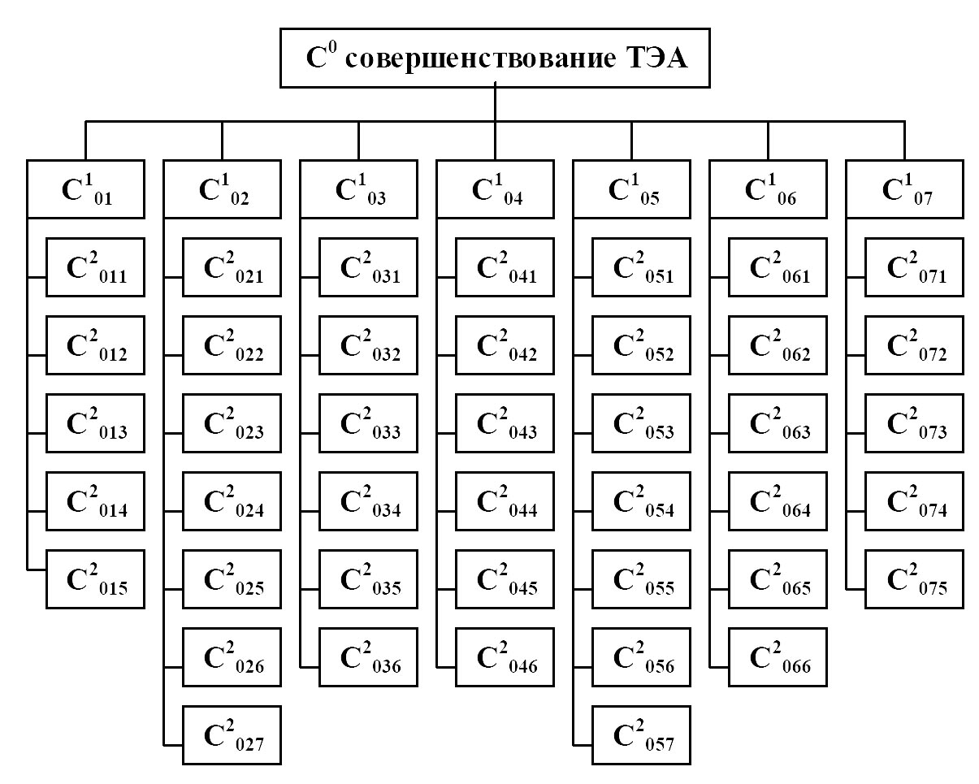
Рис. 1.2. Схема высшего, первого и второго ярусов дерева систем технической эксплуатации

На рис. 1.2 обозначено:
С¹₀₁ – анализ потребности в услугах и воздействиях по ТО и Р;
С¹₀₂ – система ТО и Р автомобилей;
С¹₀₃ – производственно-технологическая база;
С¹₀₄ – персонал;
С¹₀₅ – система снабжения и резервирования;
С¹₀₆ – подвижной состав и эксплуатационные материалы;
С¹₀₇ - условия эксплуатации подвижного состава (дорожные, природно-климатические, транспортные и другие условия);
С²₀₁₁ – маркетинговый анализ рынка услуг (спрос, содержание, конкуренция);
С²₀₁₂ – внутренняя потребность предприятия;
С²₀₁₃ – оценка возможностей собственного производства (объем услуг, цены, предложения);
С²₀₁₄ – диверсификация и расширение сфер деятельности предприятия;
С²₀₁₅ – корректирование производственной программы с учетом внутренних и внешних потребностей;
С²₀₂₁ – применение обоснованных нормативов системы;
С²₀₂₂ – обеспечение выполнения рекомендации и нормативов системы;
С²₀₂₃ – совершенствование технологии, организации и управления процессами ТО и Р;
С²₀₂₄ – обеспечение рабочих мест и исполнителей рациональной технологической и другой документацией;
С²₀₂₅ – компьютеризация и индивидуализация учета и отчетности при технической эксплуатации автомобиля;
С²₀₂₆ – совершенствование проектной документации по строительству и реконструкции предприятии;
С²₀₂₇ – повышение адаптивности к изменению конструкции изделий, условиям работы;
С²₀₃₁ – обеспеченность производственно-технической базой;
С²₀₃₂ – оптимизация мощности и структуры базы;
С²₀₃₃ – оптимизация пропускной способности средств обслуживания;
С²₀₃₄ – выбор средств механизации, автоматизации и роботизации ТО и Р;
С²₀₃₅ – специализация предприятий производственно-технической базы;
С²₀₃₆ – кооперация предприятий производственно-технической базы на отраслевом и региональном уровнях;
С²₀₄₁ – обеспечение предприятия персоналом;
С²₀₄₂ – повышение квалификации персонала;
С²₀₄₃ – совершенствование систем стимулирования персонала;
С²₀₄₄ – обеспечение стабильности трудовых коллективов;
С²₀₄₅ – повышение престижности профессий;
С²₀₄₆ – развитие коллективных форм работы персонала;
С²₀₅₁ – совершенствование структуры системы снабжения;
С²₀₅₂ – применение региональных норм расхода топлив, масел и других материалов;
С²₀₅₃ – обеспечение оптимальных запасов и методы их пополнения;
С²₀₅₄ – совершенствование процесса обмена изделий при капитальном ремонте;
С²₀₅₅ – совершенствование процессов заказа и приобретения новых автомобилей, комплектующих изделий, материалов, включая лизинг;
С²₀₅₆ – создание резерва производственных площадей, оборудования, персонала;
С²₀₅₇ – создание резерва исправных автомобилей;
С²₀₆₁ – выбор рациональных типов и моделей автомобилей;
С²₀₆₂ – выбор эксплуатационных материалов;
С²₀₆₃ – повышение качества восстановления и капитального ремонта деталей;
С²₀₆₄ – изменение структуры парка;
С²₀₆₅ – управление возрастной структурой парка, рациональные сроки службы;
С²₀₆₆ – повышение уровня унификации изделий и материалов;
С²₀₇₁ – учет природно-климатических условий;
С²₀₇₂ – учет дорожных условий;
С²₀₇₃ – учет транспортных условий и интенсивности использования изделий;
С²₀₇₄ – выбор автомобилей, комплектующих изделий, материалов с учетом условий эксплуатации;
С²₀₇₅ – использование автомобилей с учетом возраста, состояния и условий эксплуатации.

1.2.3 Схема взаимодействия дерева целей и дерева систем

При принятии решений и их сравнении необходимо определить, как конкретное мероприятие дерева систем может повлиять на целевой показатель, то есть достижение поставленной перед системой цели Ц⁰. Для этого строится и анализируемая схема взаимодействия дерева систем и дерева целей.
Методика построения и анализа схемы взаимодействия дерева систем и дерева целей следующая (методика рассмотрена на примере конкретной задачи):
1) Разметка дерева целей и дерева систем, которая включает:
обозначение и нумерацию всех целей, подцелей, систем и подсистем;
разметку дуг, связывающих цели и системы, которые обозначаются асц и определяют вклад подсистем №С в подцель с №Ц, например, а₁₁ (полно а₀₁ ₀₁)=0,8 (см. рис. 1.3) означает что вклад подсистемы С¹₀₁ в подцель Ц¹₀₁ составляет 0,8 (или 80%) всех подсистем (С¹₀₁, С¹₀₂), связанных с данной подцелью.
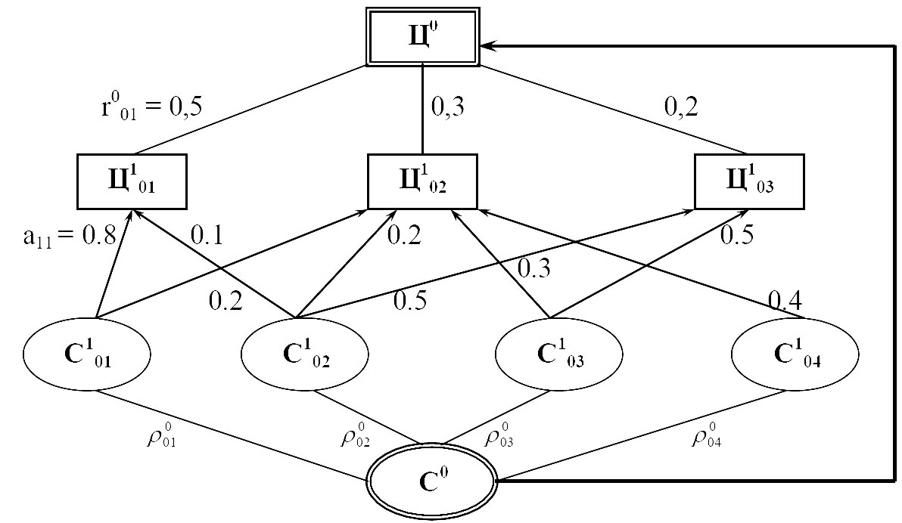

Рис. 1.3. Схема взаимодействия дерева целей и дерева систем: Ц⁰ – цель высшего уровня; Ц¹₀₁₋₀₃ – цели первого уровня; С⁰ – система высшего уровня; С¹₀₁₋₀₄ – системы первого уровня; а – вклад подсистем ДС в реализацию Ц⁰ (С⁰); r – веса подцелей 1-го уровня или их вклад в достижение целей высшего уровня

Как уже отмечалось ранее, дуги выполняют следующие функции:
а) показывают иерархические и структурные связи всех составляющих внутри ДЦ и ДС, например, генеральная цель Ц⁰ определяется (т.е. может быть «разложена») на три подцели Ц¹₀₁; Ц¹₀₂; Ц¹₀₃.
Если Ц⁰ – повышение эффективности технической эксплуатации, то в качестве подцелей могут быть:
Ц¹₀₁ – коэффициент технической готовности ($α_{Т}$);
Ц¹₀₂ – снижение затрат на техническую эксплуатацию автомобилей (ТЭА);
Ц¹₀₃ – снижение уровня воздействия ТЭА на окружающую среду и персонал;
С⁰ – инженерно-техническая служба;
С¹₀₁ – производственно-техническая база;
С¹₀₂ – персонал;
С¹₀₃ – подвижной состав;
С¹₀₄ – нормативно-техническое обеспечение инженерно-технической службы.

б) показывают направление влияния конкретных подсистем (факторов) дерева систем на определенные подцели дерева целей. Например, подцель Ц¹₀₁ реализуется, т.е. на нее влияют подсистемы С¹₀₁ и С¹₀₂, а на подцель Ц¹₀₂ влияют все четыре подсистемы.
в) показывают степень влияния (вклад). При этом если на дугах обозначаются цифры, то дуги называются размеченными.
Например, вклад подцели Ц¹₀₁ в генеральную цель Ц⁰ равен:

r⁰₀₁ = 0,5(50%); для Ц¹₀₂ r⁰₀₂ = 0,3(30%); для Ц¹₀₃ r⁰₀₃ = 0,2(20%).

Для генеральной цели имеем: Ц⁰ = 0,5Ц¹₀₁ 0,3 Ц¹₀₂ 0,2 Ц¹₀₃.
Суммарный вклад всех подцелей, естественно, равен:

r⁰₀₁ + r⁰₀₂ + r⁰₀₃ = 1,0(100%)

Степень влияния или вклад можно оценить или определить экспертизой, с помощью математических моделей целевой функции и т.д.
2) Результаты разметки переносятся в функционально-системную матрицу. Строки этой матрицы показывают вклад каждой подсистемы в связанную с ней подцель.
Например, вклад подсистемы С¹₀₂ составляет:
в подцель Ц¹₀₁: а₂₁ = 0,2
в подцель Ц¹₀₂: а₂₂ = 0,2
в подцель Ц¹₀₃: а₂₃ = 0,5
Причем сумма этих вкладов может не равняться единице.
Столбцы показывают вклад всех подсистем в конкретную подцель.
Так, вклады в подцель Ц¹₀₁ дают следующие подсистемы:

С¹₀₁ : а₁₁ = 0,8
С¹₀₂ : а₂₁ = 0,2
Всего 1,0

Последняя строка матрицы содержит «веса» подцелей при формировании генеральной цели Ц⁰, а именно:

r⁰₀₁ = 0,5; r⁰₀₂ = 0,3; r⁰₀₃ = 0,2.

3) Для каждой подсистемы определяется ее структурный вклад в достижение генеральной цели системы, т.е. Ц⁰.
Для этого используют данные функционально-системной матрицы, а в более сложных структурах дерева целей и дерева систем составляют цепочки влияния. При этом структурный вклад подсистемы в достижение генеральной цели Ц⁰ определяется перемножением ее вклада в достижение подцели на вес этой подцели в генеральной цели Ц⁰.
Таблица 1.1
Функционально-системная матрица
Подсистема | Вклад подсистем
С¹₀ | Ц⁰₀₁ | Ц⁰₀₂ | Ц⁰₀₃ | Ц⁰
С¹₀₁ | 0,8 | 0,1 | – | –
С¹₀₂ | 0,2 | 0,2 | 0,5 | –
С¹₀₃ | – | 0,3 | 0,5 | –
С¹₀₄ | – | 0,4 | – | –
Всего | 1 | 1 | 1 | –
Вес подцелей | 0,5 | 0,3 | 0,2 | 0,1

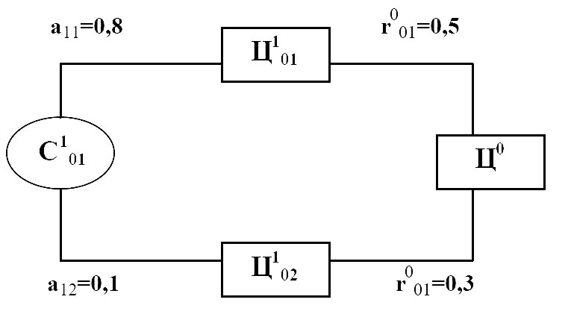
Цепочки влияния С¹₀₁ и С¹₀₂ на генеральную цепь приведены на рис. 1.4

а)

б)

Рис. 1.4. Цепочки С¹₀₁ и С¹₀₂ на генеральную цепь: а) – цепочка подсистемы С¹₀₁ на Ц⁰; б) – цепочка влияния С¹₀₂ на Ц⁰

Из цепочки влияния, рис. 1.4, таблицы 1.1-1.2 видно, что система С¹₀₁ действует с весом а₁₁ = 0,8 на подцель Ц¹₀₁; вес же самой подцели Ц¹₀₁ в генеральной цели Ц⁰ равен r⁰₀₁ = 0,5. Таким образом, структурный вклад подсистемы С¹₀₁ через подцель Ц¹₀₁ в Ц⁰ составляет:

$Q({C_{\text{01}}^{1}}/{Ц_{\text{01}}^{1}})=a_{\text{11}}⋅r_{\text{01}}^{0}=0,8⋅0,5=0,4$;

Но подсистема действует на генеральную цель Ц⁰ также через подцель Ц¹₀₂ с вкладом а₁₂ = 0,1:

$Q({C_{\text{01}}^{1}}/{Ц_{\text{02}}^{1}})=a_{\text{12}}⋅r_{\text{02}}^{0}=0,1⋅0,3=0,\text{03}$.

4) Результаты расчетов для всех подсистем и подцелей сводим в таблицу вклада подсистем.
5) Определяем общий вклад каждой из подсистем в генеральную цель Ц₀, суммируя структурные вклады.
Для подсистемы С¹₀₁ общий вклад в Ц⁰ равен

Q(С¹₀₁/Ц⁰) = Q(С¹₀₁/Ц⁰₀₁) + Q(С¹₀₁/Ц⁰₀₂) = 0,4+0,03 = 0,43

Результаты вписываем в последний столбец таблицы 1.2

Таблица 1.2
Таблица вклада подсистем
Подсистема | Структурный вклад через подцель Ц¹_{Ц} |  |  | Общий вклад подсистемы С¹_{С} в реализацию цели Ц⁰
С¹_{С} | Ц¹₀₁ | Ц¹₀₂ | Ц¹₀₃ | Общий вклад подсистемы С¹_{С} в реализацию цели Ц⁰
С¹₀₁ | 0,4 | 0,03 | 0 | 0,43
С¹₀₂ | 0,1 | 0,06 | 0,1 | 0,26
С¹₀₃ | 0 | 0,09 | 0,1 | 0,19
С¹₀₄ | 0 | 0,12 | 0 | 0,12
Вес подцелей в цели Ц₀, r⁰_{Ц} | 0,5 | 0,3 | 0,2 | 10

6) Производим проверку полученных результатов:
а) суммируем данные последнего столбца (табл. 1.2): сумма вкладов всех подсистем в Ц⁰ должна равняться единице, т.е.

$$\sum_{C=1}^{C}{Q({C_{C}^{1}}/{Ц^{0}})=1,0}$$
или в примере:

$$\sum_{C=1}^{4}{Q({C_{C}^{1}}/{Ц^{0}})=0\text{.}\text{43}+0\text{.}\text{26}+0\text{.}\text{19}+0\text{.}\text{12}=1\text{.}0}$$

б) суммируем данные столбцов по каждой цели, получаем при правильных расчетах всех подцелей. Так, для первой подцели вес равен

r¹₀₁ = Q(С¹₀₁/Ц¹₀₁) + Q(С¹₀₂/Ц¹₀₁) = 0,4+0,1 = 0,5

7) Подводим итоги проведенной оценки:
а) наибольшее влияние на генеральную цель Ц⁰ имеет первая подсистема С¹₀₁, вес которой составляет 0,43 (43%). Поэтому при ограниченных общих ресурсах наибольший результат по улучшению целевого норматива ЦН⁰ можно получить, воздействуя на подсистему С¹₀₁;
б) если по условиям управления целесообразно использовать все подцели и при этом получить наибольший результат, то следует воздействовать через подсистему С¹₀₂, которая является многоканальной;
в) по влиянию на генеральную цель Ц⁰ с первой подсистемой может конкурировать только комбинация из второй и третьей подсистем (суммарный вклад 0,26+0,19=0,45);
г) подсистема С¹₀₄ является малоэффективной, т.к. ее вклад минимален и составляет 0,12, и она воздействует на достижение генеральной цели Ц⁰ только через одну подцель Ц¹₀₂, т.е. является одноканальной.

1.3 Последовательность выполнения практической работы

- Изучить методику построения дерева целей и дерева систем.
- Изучить дерево систем технической эксплуатации автомобилей.
- Законспектировать общие положения и методику построения и анализа схемы взаимодействия дерева целей и дерева систем.
- Согласно своего варианта выбрать две схемы взаимодействия дерева целей и дерева систем и заполнить для них функционально-системные матрицы см. табл. 1.3 для схемы 1 и табл. 1.4 для схемы 2.

Таблица 1.3
Функционально системная матрица для схемы 1
Подцели  Подсистемы | Ц¹₀₁ | Ц¹… | Ц¹… | Ц¹… | Ц¹…
С¹₀₁
С¹₀₂
С¹₀₃
С¹₀₄
С¹₀₅

Таблица 1.4
Функционально системная матрица для схемы 2
Подцели  Подсистемы | Ц²₀₁₁ | Ц²… | Ц²… | Ц²… | Ц²… | Ц²… | Ц²…
С¹₀₁
С¹₀₂
С¹₀₃
С¹₀₄
С¹₀₅

- Для первой схемы рассчитать вклад подсистем в достижение генеральной цели системы с помощью функционально-системной матрицы.
- Для второй схемы рассчитать вклад подсистем в достижение генеральной цели системы с помощью функционально-системной матрицы и цепочек влияния. Все цепочки влияния привести в отчете.
- Для обеих схем заполнить таблицы вклада подсистем в достижение генеральной цели системы. Использовать образцы таблиц, приведенные ниже.
Таблица 1.5
Таблица вклада подсистем для схемы 1
Подсистема | Структурный вклад через подцель Ц¹_{Ц} |  |  |  |  | Общий вклад подсистемы С¹_{С} в реализацию цели Ц⁰
С¹_{С} | Ц¹₀₁ | Ц¹… | Ц¹… | Ц¹… | Ц¹… | Общий вклад подсистемы С¹_{С} в реализацию цели Ц⁰
С¹₀₁
С¹₀₂
С¹₀₃
С¹₀₄
С¹₀₅
«Вес» подцелей в цели Ц₀, r⁰_{Ц}

Таблица 1.6
Таблица вклада подсистем для схемы 2
Подсистема | Структурный вклад через подцель Ц¹_{Ц} |  |  |  |  |  |  | Общий вклад подсистемы С¹_{С} в реализацию цели Ц⁰
С¹_{С} | Ц²₀₁₁ | Ц²… | Ц²… | Ц²… | Ц²… | Ц²… | Ц²… | Общий вклад подсистемы С¹_{С} в реализацию цели Ц⁰
С¹₀₁
С¹₀₂
С¹₀₃
С¹₀₄
С¹₀₅
«Вес» подцелей в цели Ц₀, r⁰_{Ц}

- Произвести проверку правильности расчетов.
- Проанализировать полученные результаты. Сделать выводы по результатам анализа схем.
- Оформить отчет.
- Защитить отчет по контрольным вопросам.

1.4 Содержание отчета

Отчёт по практической работе должен содержать:
- цели выполнения практической работы;
- общие положения;
- методика построения и анализа схемы взаимодействия дерева целей и дерева систем;
- результаты самостоятельного анализа схемы №1 по своему варианту;
- результаты самостоятельного анализа схемы №2 по своему варианту;
- выводы.

1.5 Контрольные вопросы

- Каково назначение дерева целей, какие управленческие задачи можно решать, используя этот приём?
- Каково назначение и значение дуг в дереве целей, как их можно использовать для практических задач управления?
- В чем отличие и что общее у дерева целей и дерева систем?
- Что дает альтернативный подход при выборе решений, как при его реализации можно использовать дерево целей и дерево систем?
- Используя схему дерева систем технической эксплуатации (рис. 1.2), определите подсистемы следующего уровня для С²₀₂₁ (т.е. С³₀₂₁₁ С³₀₂₁₂ и т.д.).
- Используя схему дерева систем технической эксплуатации (Рис. 1.2), определите подсистемы следующего уровня для С²₀₄₄ (т.е. С³₀₄₄₁ С³₀₄₄₂ и т.д.) и постройте цепочки влияния от С³₀₄₄₁ до С⁰.
- Каково назначение функционально-системной матрицы?

1.6 Задания для самостоятельной работы
Вариант №1
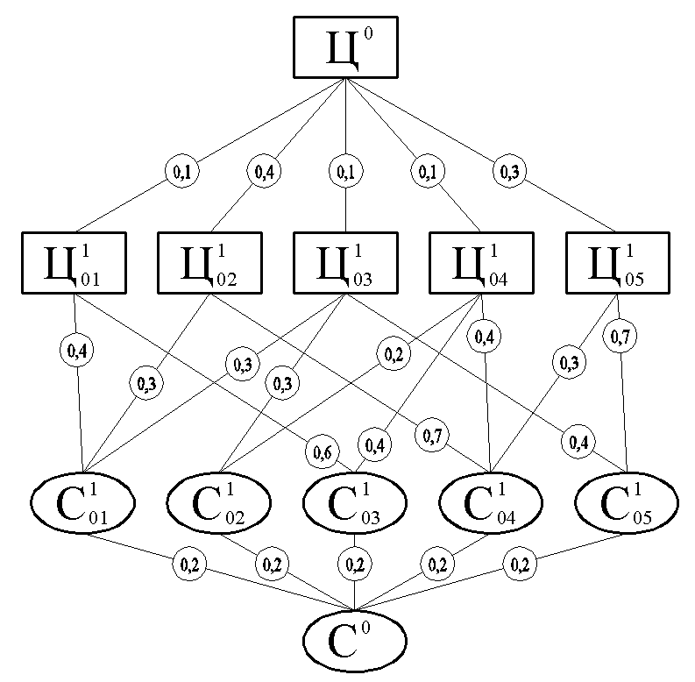
Схема №1
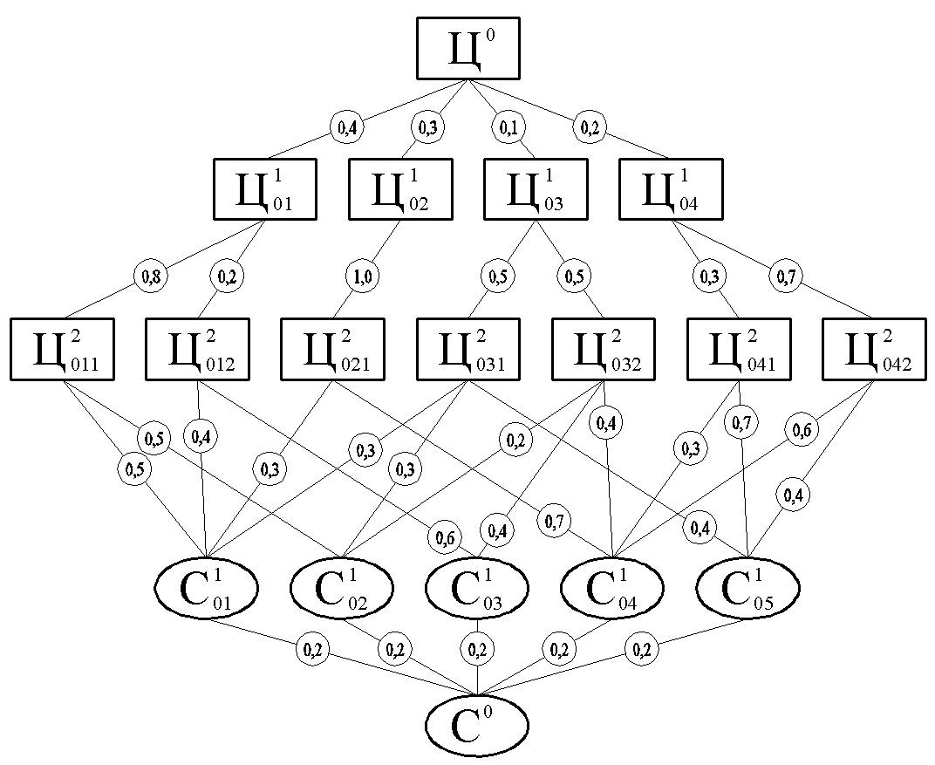
Схема №2
Вариант №2
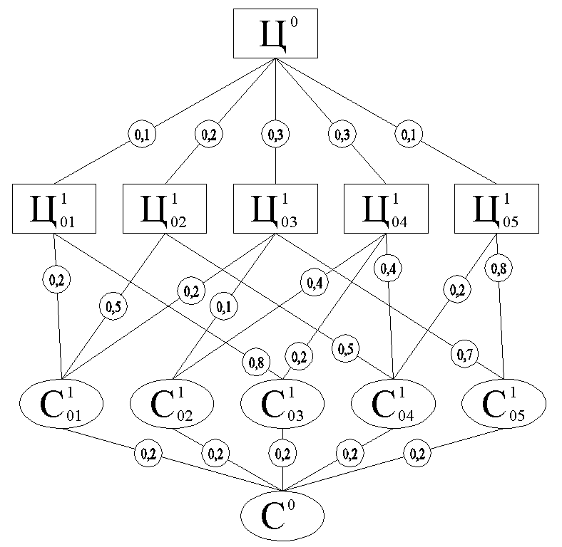
Схема №1
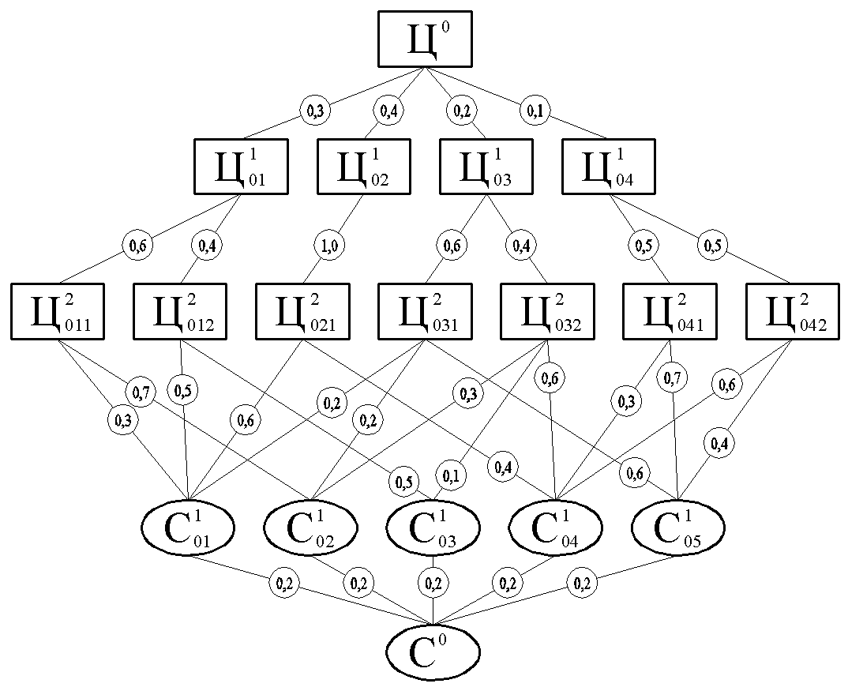
Схема №2
Вариант №3
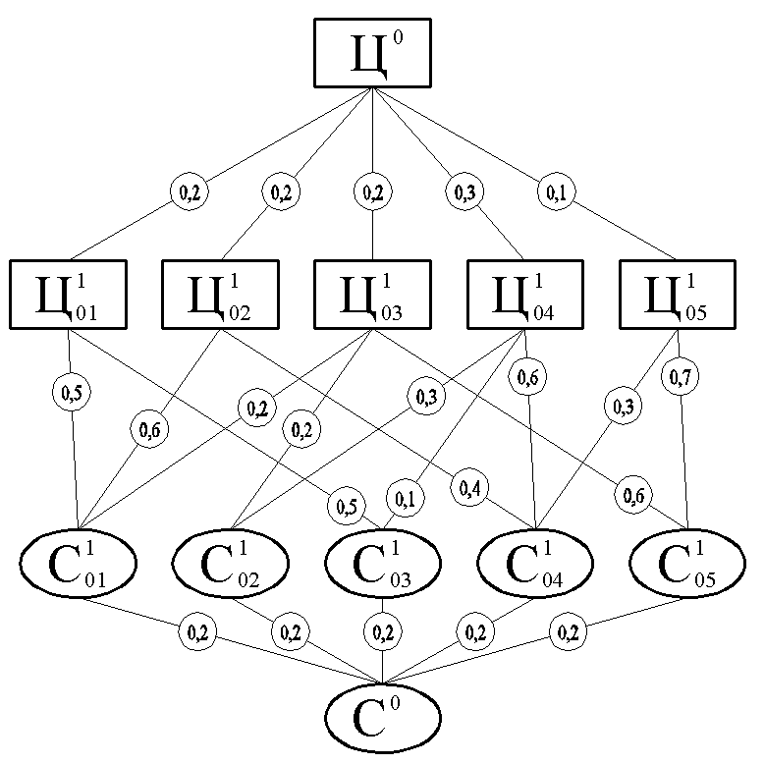
Схема №1
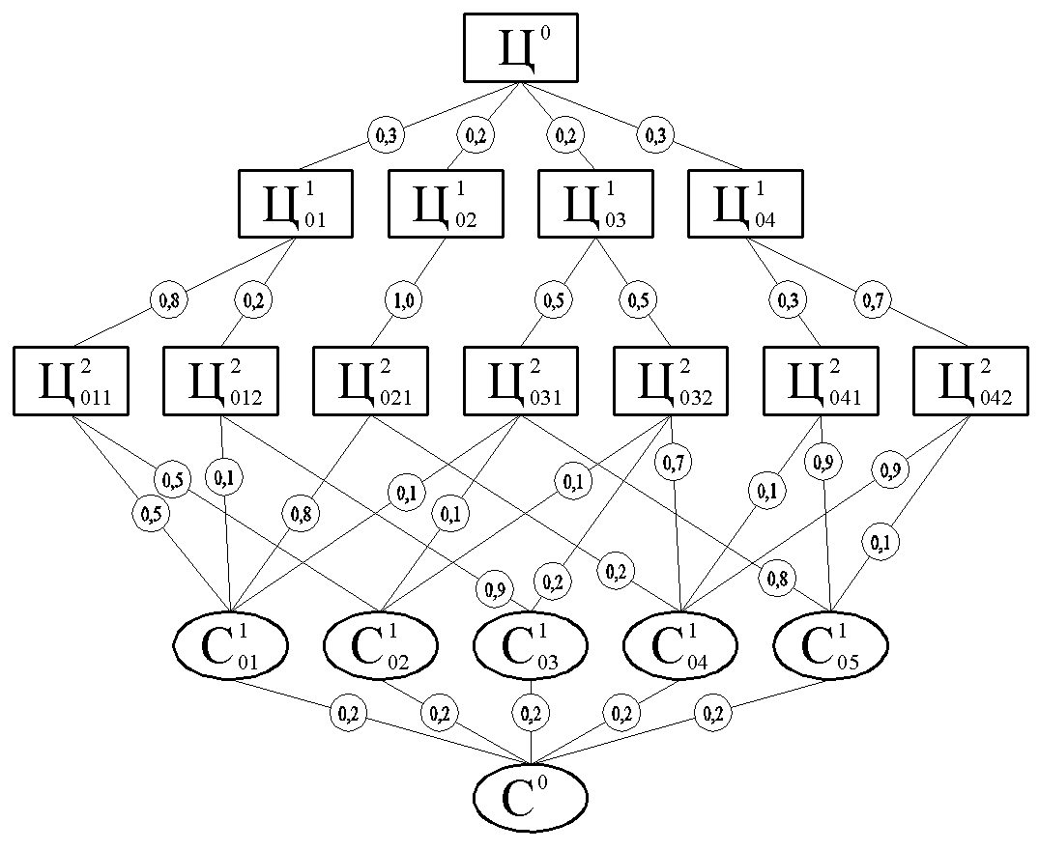
Схема №2
Вариант №4
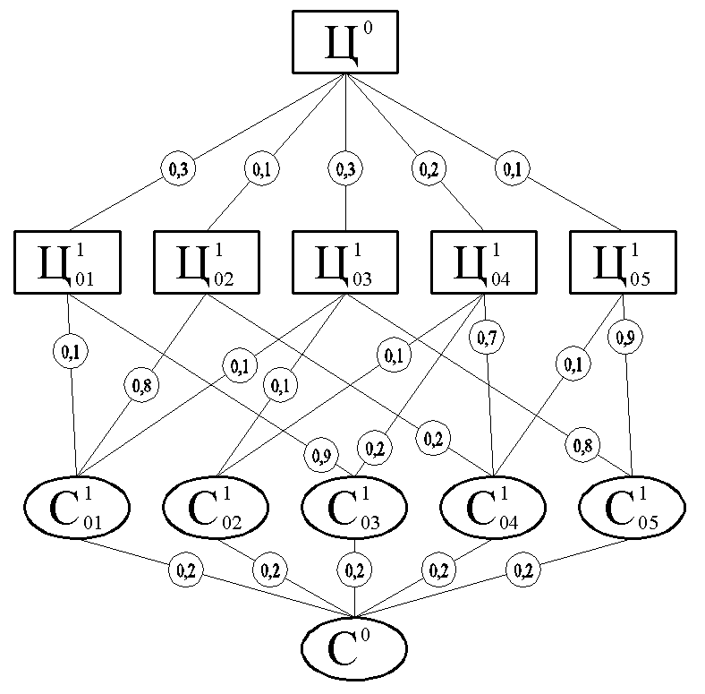
Схема №1

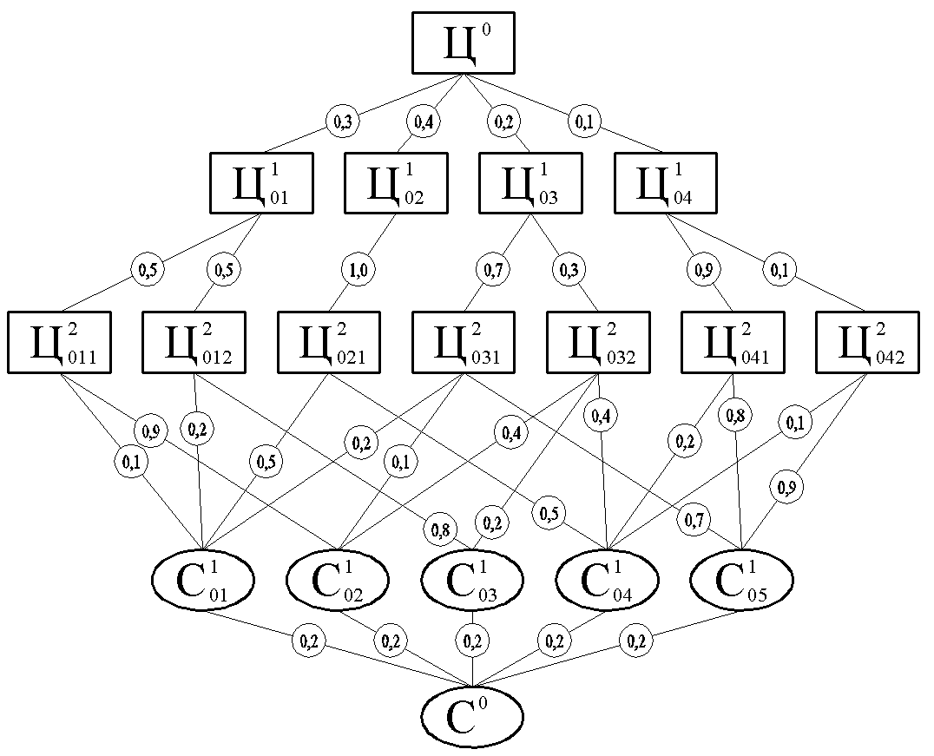
Схема №2
Вариант №5
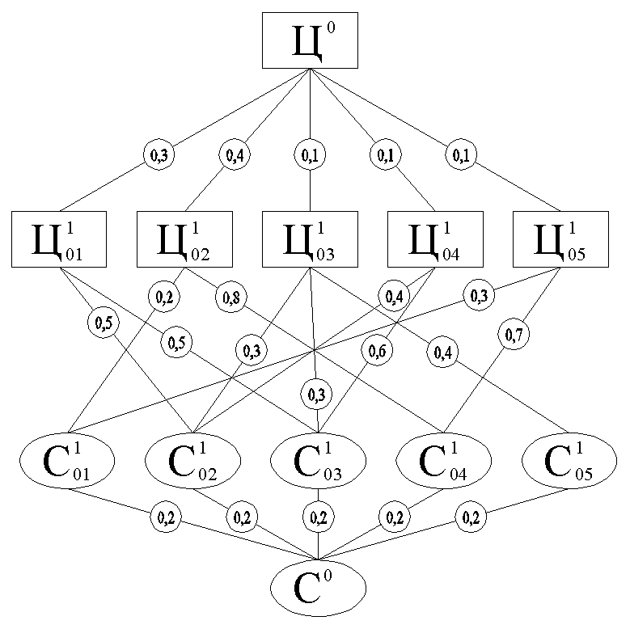
Схема №1

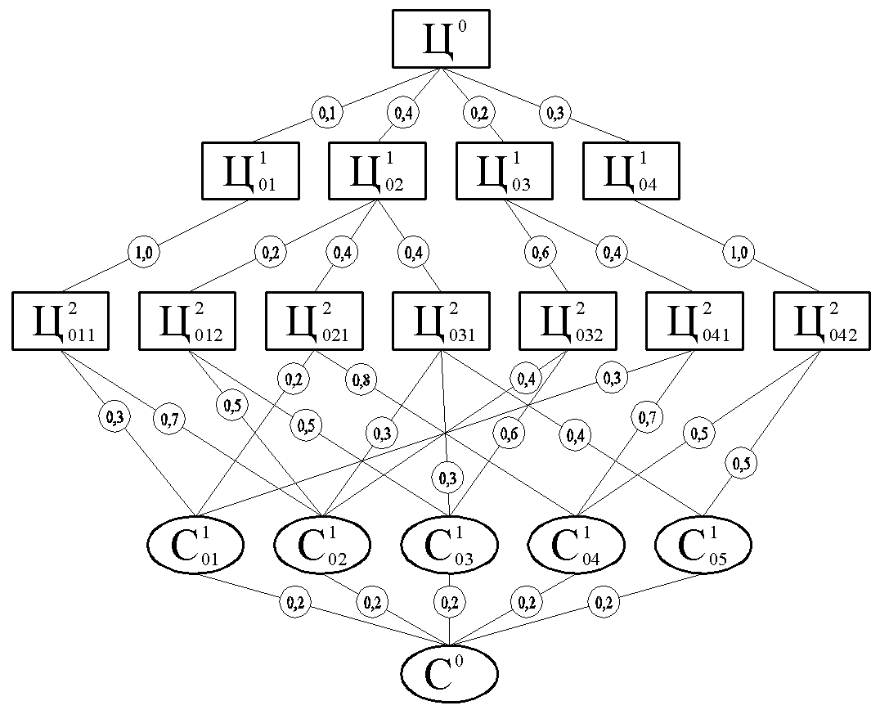
Схема №2
Вариант №6
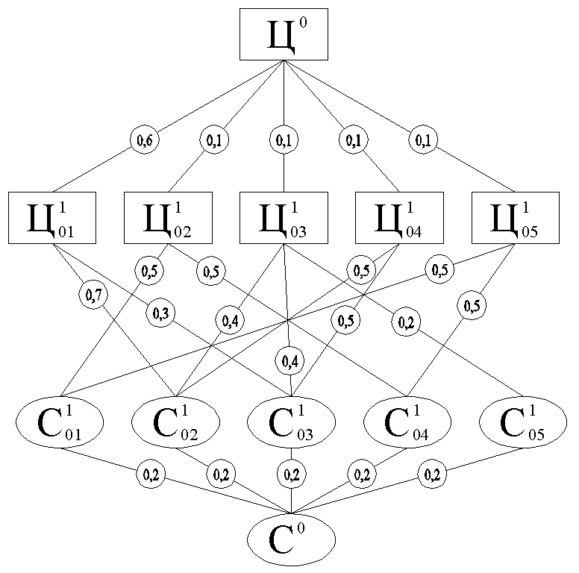
Схема №1

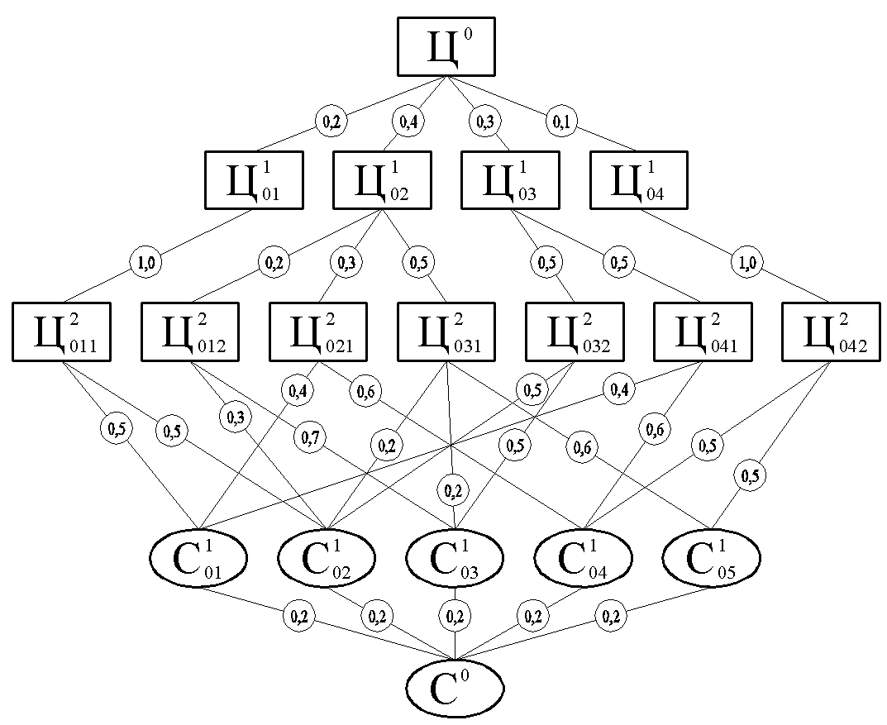
Схема №2
Вариант №7
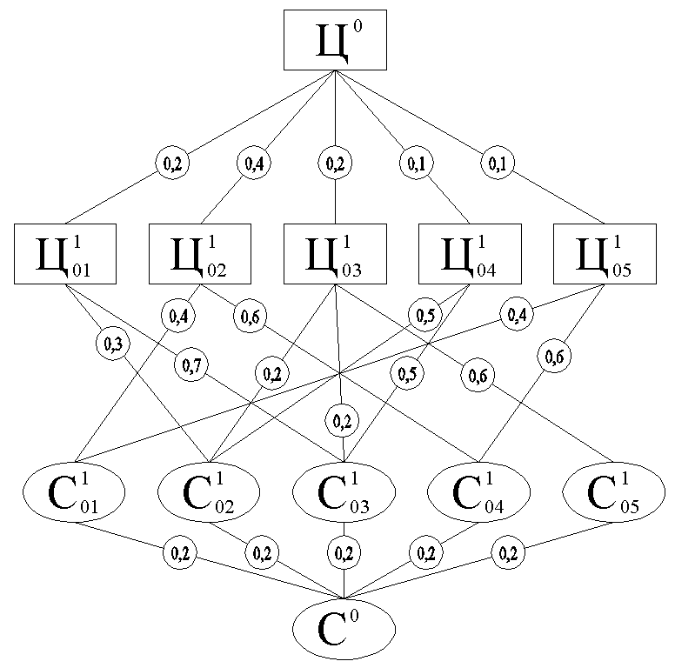
Схема №1

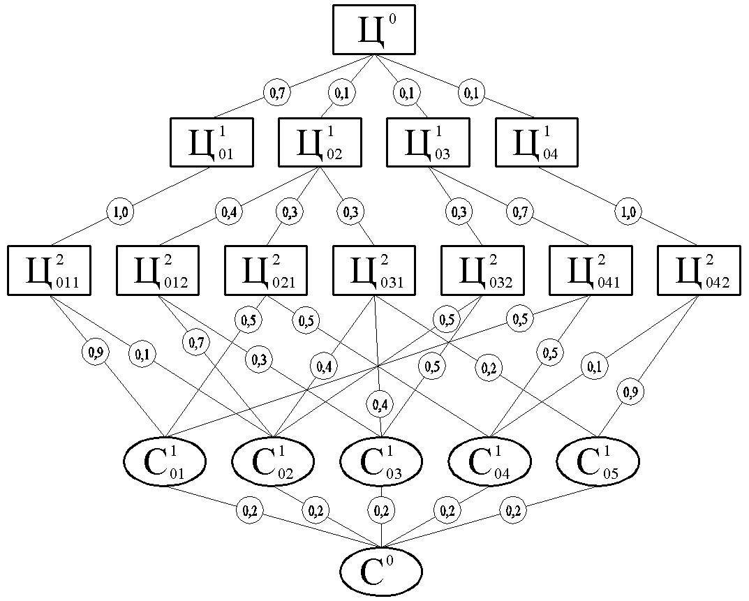
Схема №2
Вариант №8
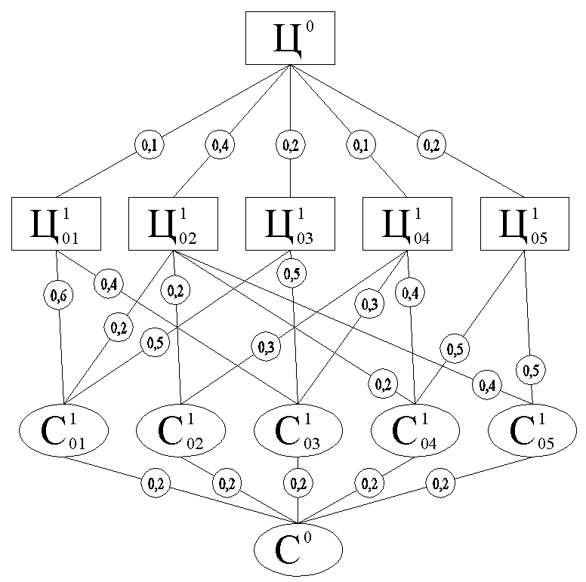
Схема №1

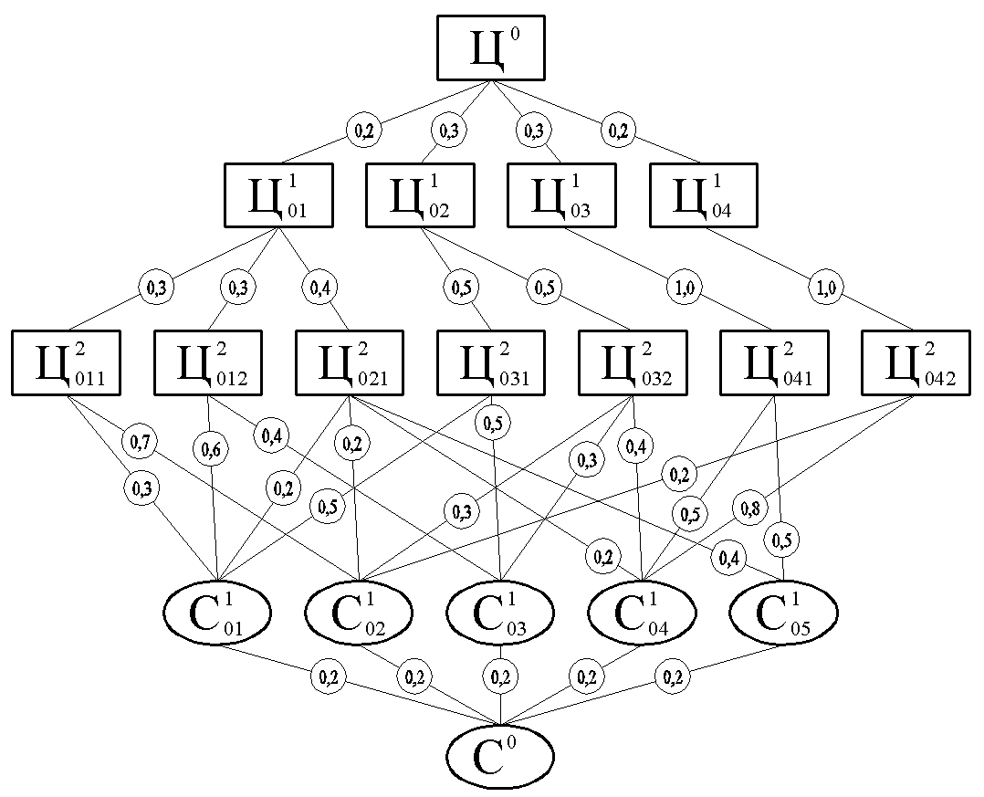
Схема №2
Вариант №9
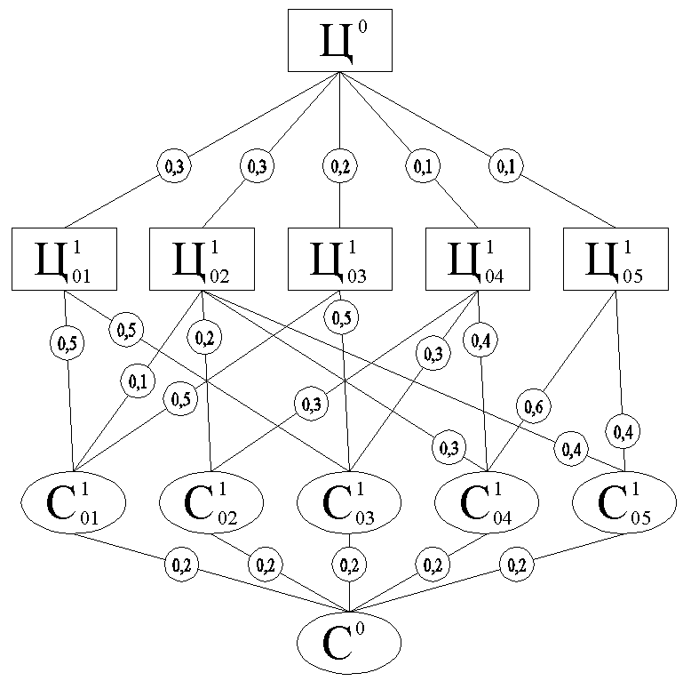
Схема №1

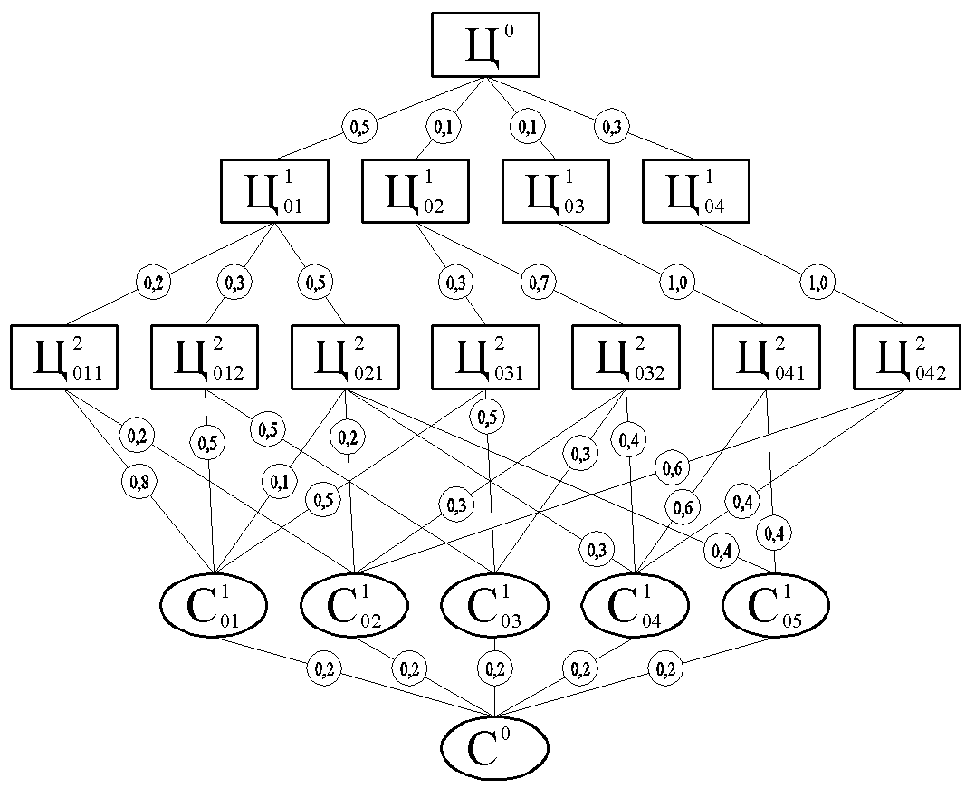
Схема №2
Вариант №10
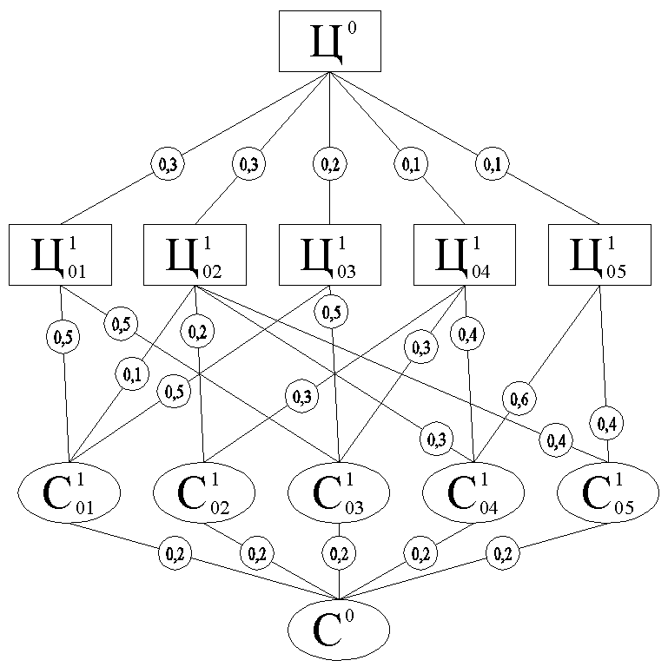
Схема №1
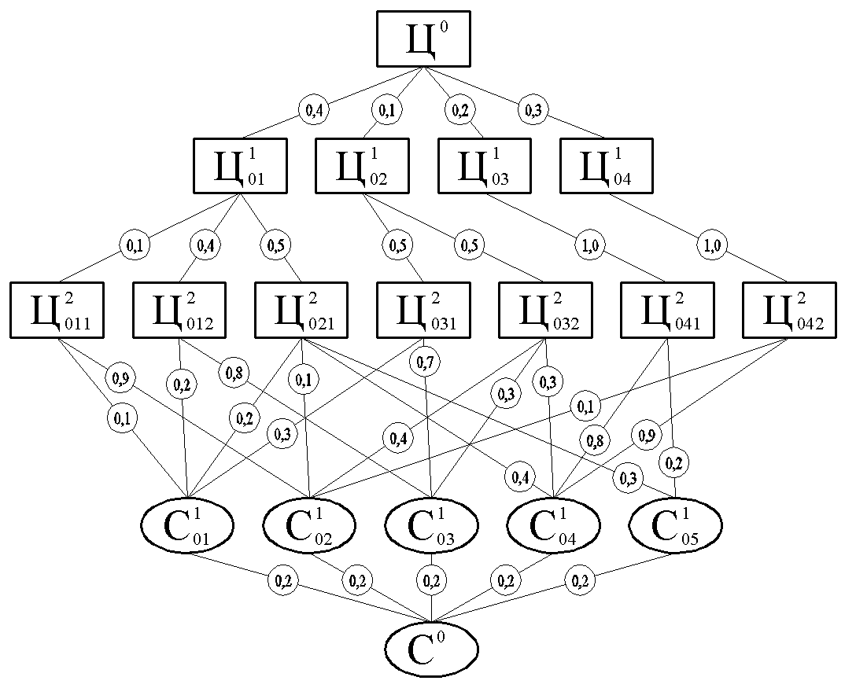
Схема №2

2. УЧЕТ НЕОПРЕДЕЛЕННОСТИ И РИСКА ПРИ ОЦЕНКЕ ЭФФЕКТИВНОСТИ ПРОЕКТА

2.1 Цель работы

Основной целью данной практической работы является:
- углубление теоретических знаний об учете факторов риска и неопределенности при анализе инвестиционных процессов и программ;
- освоение методов учета риска и неопределенности.

2.2 Общие положения

Учет неопределенностей и риска при оценке эффективности проекта проводится следующими основными методами:
а) проверка устойчивости проекта;
б) корректирование параметров проекта и нормативов;
в) определение поправки на риск к коэффициенту дисконтирования;
г) оценка ущерба или упущенной выгоды;

2.2.1 Проверка устойчивости проекта

Для проверки устойчивости разрабатываются и сравниваются как минимум два сценария реализации проекта:
а) «умеренно пессимистический» – вариант в наиболее вероятных условиях;
б) «пессимистический» – вариант в наиболее неблагоприятных для его участников условиях.
Если во всех вариантах соблюдаются интересы участников проекта, а возможные неблагоприятные последствия устраняются или компенсируются, то проект считается устойчивым.

2.2.2 Корректирование нормативов

а) применение поправочных коэффициентов, учитывающих достоверность информации.
При выполнении расчётов в проектах обычно пользуются информационными материалами разного уровня достоверности – от высказываний отдельных экспертов, которые могут быть заинтересованы в оценках, до конкретной информации по опыту эксплуатации систем и изделий. В этих случаях используется классификация информации приведенная в таблице 2.1, на основе которой исходный показатель (П_{и}), полученный на основе информации i-того класса, при расчетах корректируется с помощью коэффициента K_{i}, зависящего от класса информации и вида оценок:

П=K_{i}П_{и}

Нижняя граница поправочного коэффициента K^{н}_{i} используется при расчете показателей эффективности, а верхняя K^{в}_{i} – для расчета затрат.
Таблица 2.1
Шкала количественной оценки корректирования нормативов с учетом качества информации
№ | Характеристика | Класс | Коэффициент
№ | Характеристика | Класс | к^{н} | к^{в}
1 | Имеется ограниченный опыт эксплуатации изделия | 10 | 0,8 | 0,2
2 | То же в лабораторных или заводских условиях | 9 | 0,7 | 1,25
3 | Имеется опыт эксплуатации аналога | 8 | 0,7 | 1,3
4 | То же в лабораторных условиях | 7 | 0,6 | 1,4
5 | Имеется технологическое задание | 6 | 0,5 | 1,4
6 | Проведены теоретические расчеты; имеются концепция | 5 | 0,4 | 1,6
7 | Проведена экспертная оценка | 4 | 0,3 | 1,7
8 | имеется зарубежная информация о создании аналога | 3 | 0,2 | 1,8
9 | Имеется систематизированное мнение экспертов | 2 | 0,1 | 1,9
10 | Публикация в отдельных источниках | 1 | 0,07 | 2,0
11 | Информация отсутствует | 0 | – | –

б) увеличение сроков реализации отдельных этапов работы на среднюю величину задержек, определяемую экспертно или по опыту реализации аналогичных проектов;
в) увеличение стоимости элементов и этапов проекта в результате проектных ошибок и необходимости перепроектирования;
г) учет запаздывания платежей, неритмичности поставок, сверхплановых отказов оборудования.

2.2.3 Определение поправок к коэффициенту дисконтирования

Согласно упрощенной методики Министерства экономики РФ учет риска сводится к суммированию расчетного коэффициента дисконтирования d_{p} и коэффициента поправки на риск f, примеры которого приведены в табл. 2.2.
Поправка учитывается формулой:

$$d=d_{р}+f$$
Таблица 2.2
Поправки на риск к коэффициенту дисконтирования показателей инвестиционного проекта
Уровень риска | Цель проекта | f
Очень низкий | Вложение в государственные облигации | ~ 0
Низкий | Вложение в надежную технику | 3 – 5
Средний | Увеличение объемов продаж | 8 – 10
Высокий | Производство и продвижение нового товара или услуги | 13 – 15
Очень высокий | Вложение в исследования и инновации | 18 – 20

2.2.4 Оценка ущерба или упущенной выгоды

Оценка ущерба от нескольких возможных рисков может производится следующим образом:

$У_{0}=\sum_{i=1}^{n}{(f_{i}±{Δf}_{i})⋅k_{\text{Тi}}⋅δ_{i}⋅ξ_{i}}$,

где f_{i} – вероятность конкретного типа риска;
Δf_{i} – корректирование вероятности риска для условий конкретного проекта;
k_{Ti} – коэффициент, учитывающий длительность действия риска;
δ_{i} – доля части проекта, подверженная риску;
ξ_{i} – охватывает отрицательные воздействия риска.

Рассмотрим оценку возможного ущерба и упущенной выгоды на примере:
Для проекта стоимостью З_{Σ}=7500000 надо приобрести оборудование на сумму З_{об}=200000.
В связи с условиями проекта предполагается хранить оборудование на складе в течение трех месяцев. При этом оборудование подвергается следующим рискам f_{i}, увеличению риска в связи с условиями хранения Δf_{i} и ущербу ξ_{i}:

Риск | f_{i}, % | Δf_{i}, % | ξ_{i}, %
Пожар | 3 | 2 | 60
Взрыв | 10 | 3 | 60
Кража | 8 | 0 | 25

- Определяем относительный годовой ущерб от рисков:

$$У_{0}=((3+2)⋅0,\text{25}⋅1⋅0,6)+((\text{10}+3)⋅0,\text{25}⋅1⋅0,6)+((8+0)⋅0,\text{25}⋅1⋅0,\text{25})=3,2\text{\%}$$
- в денежном выражении возможный ущерб составит:

$$У_{д}=У_{0}⋅З_{\text{об}}$$

или $У_{д}=0,\text{032}⋅\text{200000}=\text{6400}$ р.е.

- вероятность риска по проекту в целом:

$$f_{0}=У_{0}⋅\frac{З_{\text{об}}}{З_{\sum{}}}$$

или $f_{0}=3,2⋅\frac{\text{200}}{\text{750}}=0,\text{85}\text{\%}$.

- проверка возможного ущерба по формуле:

$$У_{д}^{'}=З_{\sum{}}⋅f_{0}$$

или $У_{д}^{'}=\text{750000}⋅0,\text{0085}=\text{6375}$р.е.

$У_{д}≈У_{д}^{'}$ что свидетельствует о точности расчетов.
5) опираясь на значения У₀ и f₀ решается вопрос о целесообразности страхования рисков данного объекта. Если предложения страховых компаний по страхованию рисков превышают расчетные значения У₀ и f₀ для данного проекта, то страхование нецелесообразно и наоборот.
При значительных рисках в проекте рекомендуется заблаговременно предусмотреть следующие организационно - экономические механизмы, позволяющие или снизить риск, или уменьшить связанные с ними неблагоприятные последствия.
а) Разработка сценариев (правил) действия и поведения участников проекта при определенных «нештатных ситуациях».
б) Образование специального центра (штаба), координирующего действия участников проекта при значительном изменении условий его реализации.
в) Разработка мер по защите интересов участников проекта при неблагоприятном изменении условий или недостижении поставленных целей, которые сводятся, как правило, к следующему.
- ориентация при расчетах на среднюю, а не сверхвысокую норму прибыли;
- диверсификация вложений собственного капитала в ценные бумаги (не менее 8 различных видов ценных бумаг или 12 контрагентов).
- снижение степени самого риска (создание дополнительных запасов и резервов, совершенствование технологии, повышение качества услуг и продукции и др.);
- дублирование поставщиков и резервировании рынков сбыта;
- хранение запасов продукции и объектов, подлежащих воздействию в разных местах;
- разделение партий при транспортировке ценных грузов;
- перераспределение риска между участниками проекта (страхование, индексация цен, предоставление гарантий, система взаимных санкций, залог имущества и др.).

2.3 Последовательность выполнения практической работы

- Изучить общие положения и приведенные примеры.
- Законспектировать общие положения.
- Провести расчёт возможного ущерба (У0 и f0) используя данные из табл. 2.3 согласно своему варианту, который определяется по последней цифре зачетной книжки.
- Сделать выводы о целесообразности страхования проекта исходя из того, что страховая компания страхует на условиях 6% - ого страхового взноса.
Таблица 2.3
Исходные данные для самостоятельного расчёта
№ варианта | Стоимость проекта, р.е | Стоимость части проекта, подвергнутой риску, р.е | Риски
№ варианта | Стоимость проекта, р.е | Стоимость части проекта, подвергнутой риску, р.е | Пожар |  |  | Кража |  |  | Взрыв
№ варианта | Стоимость проекта, р.е | Стоимость части проекта, подвергнутой риску, р.е | f_{i}, % | Δf_{i}, % | ξ_{i}, % | f_{i}, % | Δf_{i}, % | ξ_{i}, % | f_{i}, % | Δf_{i}, % | ξ_{i}, %
1 | 1000000 | 300000 | 5 | 3 | 23 | 6 | 2 | 40 | 5 | 3 | 62
2 | 780000 | 80000 | 6 | 2 | 21 | 2 | 3 | 60 | 9 | 5 | 51
3 | 1200000 | 150000 | 4 | 1 | 56 | 8 | 1 | 95 | 6 | 3 | 84
4 | 1100000 | 200000 | 8 | 6 | 84 | 4 | 6 | 85 | 3 | 2 | 59
5 | 650000 | 300000 | 9 | 8 | 59 | 7 | 8 | 15 | 4 | 6 | 65
6 | 400000 | 250000 | 4 | 5 | 48 | 2 | 5 | 84 | 8 | 9 | 56
7 | 500000 | 350000 | 6 | 4 | 78 | 3 | 4 | 73 | 2 | 8 | 54
8 | 260000 | 250000 | 9 | 6 | 20 | 9 | 9 | 21 | 1 | 1 | 56
9 | 270000 | 36500 | 7 | 9 | 12 | 4 | 7 | 23 | 9 | 2 | 21
10 | 1000000 | 359000 | 10 | 7 | 59 | 1 | 5 | 59 | 6 | 3 | 78
- Проанализировать полученные результаты. Сделать выводы по результатам анализа.
- Оформить отчет.
- Защитить отчет по контрольным вопросам.

2.4 Содержание отчета

Отчёт по практической работе должен содержать:
- цели выполнения практической работы;
- общие положения;
- результаты самостоятельных расчетов возможного ущерба;
- выводы.

2.5 Контрольные вопросы

- Какие методы применяются для учета риска при оценке проекта;
- Как проверяется устойчивость проекта;
- Как учитывается качество информации?
- Как можно определить целесообразность страхования проекта?
- Какие меры принимаются для защиты интересов участников проекта при неблагоприятном изменении условий или недостижении поставленных целей?

3. МЕТОДЫ ИНТЕГРАЦИИ МНЕНИЙ СПЕЦИАЛИСТОВ

3.1 Цель работы

Основной целью данной практической работы является:
1) углубление теоретических знаний;
2) освоение методики проведения априорного ранжирования.

3.2 Общие положения

В условиях недостаточной информации при анализе рыночных и производственных ситуаций и принятии решений широко используют методы интеграции мнений квалифицированных специалистов – экспертные оценки, а также опросы и интервью.
Методы получения экспертных оценок подразделяются на две основные группы в зависимости от организации работы экспертов: коллективная и индивидуальная.
К первой группе относятся совещания, т.е. метод открытого обсуждения и принятия решений (метод «комиссий»); метод «мозговой атаки», в процессе которой внимание участников концентрируется на выдвижение идей возможных путей решения одной конкретной задачи; метод «суда» воспроизводит правила ведения судебного процесса, причем рассматриваемое решение выступает в качестве «подсудимого», а группы экспертов исполняют роли «прокурора» и «защиты».

ИНТЕГРАЦИЯ МНЕНИЯ СПЕЦИАЛИСТОВ - ЭКСПЕРТИЗА
Коллективная работа экспертов
Индивидуальная работа экспертов
Метод комиссий
Мозговая атака

Метод суда
Априорное ранжирование
Метод Дельфи

Рис. 3.1. Виды наиболее распространенных методов интеграции мнения специалистов

Особенности коллективной работы:
а) при обсуждении вопроса присутствует вся группа;
б) группу комплектует руководитель;
в) последовательность выступлений и предоставление слова регламентируется руководителем;
г) итоги подводит и принимает решение руководитель.
Преимущества этих методов: оперативность и внешняя демократичность.
Недостатки: давление авторитета руководителя, отсутствие строгой процедуры учета мнения экспертов, подведения итогов и принятия решения. Последний недостаток частично может быть компенсирован, если решение принимается тайным голосованием.
При индивидуальной работе экспертов для получения мнения каждого эксперта используют интервью в виде свободной беседы или по типу «вопрос-ответ», а также анкетирование, в процессе которого каждый эксперт дает количественные оценки сравниваемым факторам или альтернативам, т.е. ранжирует их. Затем индивидуальные оценки участников экспертных групп суммируются по определенным правилам.
При втором подходе все этапы экспертизы (подбор экспертов, технология получения и обработки их мнений и др.) более или менее регламентированы, эксперты, как правило, подбираются из числа внешних специалистов, а организует проведение экспертизы не руководитель, а специалист. При этом результаты экспертизы, так же и при первом методе, носят для руководителя не обязательный, а рекомендательный характер.
Наиболее простым является метод априорного ранжирования, основанный на экспертной оценке факторов группой специалистов, компетентных в исследуемой области.
Априори означает, что эксперт оценивает новое явление, факт на основе своего прошлого опыта.

Метод априорного ранжирования сводится к следующему:
1. Организацией или специалистом, проводящим экспертизу, на основании анализа литературных данных, обобщения имеющегося опыта, опроса специалистов, дерева систем и т.д. определяется предварительный (с определенным резервом, обеспечивающим выбор) перечень факторов, требующих ранжирования.
2. Составляется анкета, в которой приводится, желательно в табличной форме, перечень факторов, необходимых пояснения и инструкции, примеры заполнения анкет.
3. Осуществляется комплектация и проверка компетентности группы экспертов, которые должны быть специалистами в рассматриваемых вопросах, но не быть лично заинтересованными в результатах. Проверка компетентности экспертов может проводиться с помощью тестов, методом самооценки или оценкой эталонных факторов.
4. После формирования группы проводится устный или письменный инструктаж экспертов.
5. Экспертами осуществляется индивидуальная оценка предложенных факторов с помощью рангов, в процессе которой факторы располагаются в порядке убывания степени их влияния на результирующий признак или объект исследования, являющийся целевой функцией. Ранг обозначается следующим образом а_{km}, где m – условный номер эксперта; k – номер фактора. При этом фактор, имеющий наибольше влияние, оценивается первым рангом (цифрой 1). Фактору, имеющему меньшее значение, приписывается второй ранг (цифра 2) и т.д.
6. Полученные оценки с другими экспертами не обсуждаются и передаются организаторам экспертизы.
7. Организаторами экспертизы проводится обработка результатов экспертного опроса.
8. По результатам экспертизы организацией или специалистом, проводившим экспертный опрос, для руководства системы разрабатываются предложения по решению конкретных проблем или результаты передаются без комментариев.
Рассмотрим пример оценки влияния ряда подфакторов, выбранных из дерева систем технической эксплуатации автомобилей (ДСТЭА) и характеризующих влияние производственно-технической базы автотранспортной компании на работоспособность автомобильного парка. Конкретным показателем работоспособности был выбран коэффициент технической готовности.
Организаторами экспертизы на основании предварительного анализа условий работы данной фирмы для экспертной оценки были выбраны следующие четыре подфактора (К=4) третьего уровня ДСТЭА:
С²₀₃₁ – обеспеченность производственной базой (площади, цеха, посты и т.д.);
С²₀₃₂ - размер предприятия, характеризуемый инвентарным числом автомобилей;
С²₀₃₃ - структура и разномарочность парка автомобилей;
С²₀₃₄ - уровень механизации производственных процессов ТО и ремонта.
К независимой экспертизе привлечено 8 экспертов (m=8).
Каждый эксперт независимо от других присваивает свои ранги акт каждому фактору и передает результаты организаторам экспертизы. Например, эксперт № 1 (m=1) первый фактор (k=1) оценил рангом a₁₁ = 2; второй фактор (k=2) а₂₁ = 3; третий (k=3) а₃₁ = 4; четвертый (k=4) a₄₁ = 1.
Рекомендуется следующая последовательность обработки результатов априорного ранжирования.
1) Индивидуальные оценки всех экспертов сводятся в таблицу априорного ранжирования (табл. 3.1). Так, ранги восьми экспертов по
первому фактору: 2; 1; 2; 1; 1; 1;2;1.
2) Определяется сумма рангов всех экспертов по каждому фактору
$Σk=\sum_{m=1}^{m}{a_{\text{km}}}$

где m – число экспертов;
k – число факторов.

Например, по фактору "обеспеченность ПТБ" сумма рангов всех экспертов равна (таблица 3.1)

$Δ_{1}=\sum_{m=1}^{8}{a_{\text{1m}}=2+1+2+1+1+1+2+1=\text{11}}$,

где а_{1m} – ранг, присвоенный 1-му фактору m-тым экспертом;
3) Проверяется правильность заполнения таблицы. Очевидно, во-первых, что максимальный ранг по конкретному фактору (Э<т) не может быть больше числа сравниваемых факторов (к). Во-вторых, максимальное значение суммы рангов по любому фактору не может быть больше произведения максимально возможного ранга на число экспертов, т.е.
$(Σ_{k})_{\text{max}}≤(a_{\text{km}})_{\text{max}}⋅m$.
В примере $(Σ_{k})_{\text{max}}=Δ_{3}=\text{27},<\text{32}=4⋅8$
В-третьих, минимально возможная сумма рангов по любому фактору не может быть меньше минимального ранга (1), умноженного на число экспертов, т.е. $(Δ_{k})_{\text{min}}≥(a_{\text{km}})_{\text{min}}⋅m$.

Таблица 3.1
Результаты априорного ранжирования факторов производственной базы АТП, влияющих на коэффициент технической готовности парка
Факторы и их №№,  k | Условные номера экспертов, m |  |  |  |  |  |  |  | Сумма рангов | Отклонения суммы рангов |  | (Δ_{k}')² | Занимаемое место |  | Вес фактора
Факторы и их №№,  k | 1 | 2 | 3 | 4 | 5 | 6 | 7 | 8
Факторы и их №№,  k | ранги оценки а_{km}
Факторы и их №№,  k |  |  |  |  |  |  |  |  | Δ_{k} | Δ_{k}' |  |  | М₁ |  | q_{k}
С²₀₃₁ обеспеченность производственной базой (k=1) | 2 | 1 | 2 | 1 | 1 | 1 | 2 | 1 | 11 | -9 |  | 81 | 1 |  | 0,4
С²₀₃₂ Мощность (размер) АТП (k=2) | 3 | 4 | 4 | 2 | 3 | 2 | 4 | 4 | 26 | 6 |  | 36 | 3 |  | 0,2
С²₀₃₃ Разномарочность парка (k=3) | 4 | 3 | 3 | 4 | 4 | 4 | 3 | 2 | 27 | 7 |  | 49 | 4 |  | 0,1
С²₀₃₄ Уровень механизации ТО и ремонта (k=4) | 1 | 2 | 1 | 3 | 2 | 3 | 1 | 3 | 16 | -4 |  | 16 | 2 |  | 0,3
Итого |  |  |  |  | $$\sum_{1}^{k}{Δ_{k}=\text{80}}$$ |  |  |  |  |  | S = 182 |  |  |  | 1,0

В примере (Δ_{k})_{min} = Δ₁ = 11>8 = 1⋅8.
В рассматриваемом примере все три условия удовлетворены:
все а_{km} ≤ 4 = (а_{km})max;
все Δ_{k} < 32 = (Δ_{k})max;
все Δ_{k} > 8 = (Δ_{k})min.
- Вычисляется сумма рангов $\sum_{k=1}^{k}{a_{\text{km}}=\text{11}+\text{26}+\text{27}+\text{16}=\text{80}}$и средняя сумма рангов
$\overline{Δ}=\frac{\sum_{k=1}^{k}{a_{\text{km}}}}{k}=\frac{\text{80}}{4}=\text{20}$.
5) Проверяется правильность определения суммы рангов по формуле
$\sum_{1}^{k}{Δk}=m⋅k⋅\overline{a}$ или 9·4·2,5=90
где $\overline{a}$ - средний ранг оценки факторов каждым экспертом:
$\overline{a}=\frac{\sum_{k=1}^{k}{k}}{k}$.
В примере $\overline{a}=\frac{1+2+3+4}{4}=2\text{.}5$; а $\sum_{1}^{k}{Δk}=8⋅4⋅2\text{.}5=\text{80}$, что соответствует табличным данным.
6) определяется отклонение от суммы рангов :

$Δ'k=Δk−\overline{Δ}$ или 19-22,5=3,5 и т.д.

7) рассчитывается коэффициент Кенделла:

$W=\frac{\text{12}⋅S}{m^{2}⋅(k^{3}−k)}$ или $W=\frac{\text{12}⋅\text{49}}{\text{81}⋅(\text{64}−4)}=0\text{.}\text{121}$

где $S=\sum_{k=1}^{k}{(Δ'k)^{2}}=\text{49}$

Коэффициент конкордации может изменяться от 0 до 1. Если он существенно отличается от нуля (W>0,5), то можно считать, что между мнениями экспертов имеется определенное согласие.
В рассматриваемом примере $W=\frac{\text{12}⋅\text{182}}{\text{64}(\text{64}−4)}=0\text{.}\text{57}$.
Если W≥0,5, то можно считать, что между мнениями экспертов имеется определенное согласие. Если W<0,5, то мнение рассогласовано и его нельзя считать групповым;
з) по результатам анализа принимается решение о принятии результатов или проведении повторной экспертизы, а именно:
а) передача ее проведения другой группе специалистов;
б) изменение инструкции;
в) корректировка состава факторов;
г) привлечение других экспертов.
При любом исходе проводить повторную экспертизу прежним составом экспертов не рекомендуется.
и) при W≥0,5 проверяется гипотеза о неслучайности согласия экспертов по критерию Пирсона:

$X_{p}^{2}=W⋅m⋅(k−1)$ или $0,\text{121}⋅9(4−3)=3,\text{267}$

где (k-1) – число степеней свободы.

Расчетное значение коэффициента сравнивается с табличным, определенным при числе степеней свободы к-1.
Если расчетное значение критерия Пирсона больше табличного, a W > 0,5, то это свидетельствует о наличии существенного сходства мнений экспертов, значимости коэффициента конкордации и неслучайности совпадения мнении экспертов, т.е. $X_{p}^{2}>X_{T}^{2}$.

В примере $X_{p}^{2}$=0,57⋅8⋅3 = 13,68, а $X_{T}^{2}$ = 11,3 (при уровне значимости 0,01), и результаты экспертизы могут быть признаны удовлетворительными и адекватными.
10) По сумме рангов Δ_{k} производится ранжирование факторов (подсистем). Минимальной сумме рангов (Δ_{k} )min соответствует наиболее важный фактор, получающий первое место М=1, далее факторы располагаются по мере возрастания суммы рангов.
Таким образом, по результатам априорного ранжирования рассматриваемые для данного предприятия факторы располагаются по их влиянию на уровень работоспособности следующим образом:
1 место - обеспеченность производственной базой (Δ_{k1}=11);
2 место - уровень механизации (Δ_{k4}=16);
3 место - размер предприятия (Δ_{k2}=26);
4 место - разномарочность парка (Δ_{k3}=27).

11) Для наглядного представления о весомости факторов может строиться априорная диаграмма рангов (рис. 35) и определяются
удельные веса факторов по их влиянию на целевой показатель (α_{т}). При этом удельный вес фактора определяется по следующей формуле:

$q_{k}=\frac{2⋅(k−M+1)}{k⋅(k+1)}$;

где М -место фактора по результатам ранжирования.

В примере фактор, занявший первое место (М=1), имеет вес при k = 4:

$q_{1}=\frac{2⋅(4−1+1)}{(4⋅5)}=0\text{.}4$;

второе
q₂ = 0.3; третье q₃ = 0.2; q₄ = 0.1. Естественно $\sum_{k=1}^{k}{q_{k}=1\text{.}0}$

12) Априорная диаграмма рангов позволяет предварительно отобрать наиболее действенные подсистемы. К ним в примере относятся те, у которых сумма рангов меньше средней т.е. Δ_{k} < $\overline{Δ}$ = 20.
Преимущества априорного ранжирования: сравнительная простота организации процедуры и оперативность получения результатов.
Недостатки: большая зависимость результатов от качества организации экспертизы и подбора экспертов, т.е. определенная субъективность. Кроме того, при оценке тех или иных факторов (мероприятий) для данной системы (предприятия, фирмы) эксперты пользуются своим прежним опытом или взглядами (именно поэтому экспертиза называется априорной). Поэтому правильная постановка вопросов и выбор факторов для данной методики имеют особое значение и существенно влияют на результаты экспертизы.
Типичной ошибкой при использовании экспертных методов, диктуемых их сравнительной простотой, является стремление включить в оценку максимальное число показателей или объектов разных уровней.
Например, при оценке качества эксплуатации строительных машин" были выбраны 27 показателей, что не позволило экспертам выделить группу доминирующих. Действительно, средний коэффициент значимости показателей составил 0,037 (3,7%), разрыв между показателем с максимальным (риск возникновения аварии в течение года) и минимальным (эстетичность) коэффициентом значимости 0,02 (2,1%), а между смежными показателями всего 0,08%. Иными словами, оценки коэффициентов значимости большинства показателей (более 60%) лежали в пределах точности данного метода.

С²₀₃₁
11
С²₀₃₄

16

С²₀₃₁

26

С²₀₃₁

27
30
20
10
0

Рис. 3.2. Априорная диаграмма сумм рангов

При априорном ранжировании для получения более объективных данных сравнивают мнения экспертов нескольких групп и разных школ, обращаются к независимым аудиторам или аудиторским фирмам.

3.3 Последовательность выполнения практической работы

- Изучить классификацию методов интеграции мнений специалистов.
- Изучить методику проведения априорного ранжирования.
- Законспектировать общие положения.
- С помощью метода априорного ранжирования определить вклад факторов в достижение цели на схеме, приведенной на рис. 3.3.

С¹₀₅

Ц⁰
С¹₀₁
С¹₀₂

С¹₀₃

С¹₀₄

а₀₅
а₀₄
а₀₃
а₀₂
а₀₁

Рис. 3.3. Схема дерева целей и систем: Ц⁰ - снижение расхода топлива автомобиля; С¹₀₁ – улучшение обтекаемости автомобиля; С¹₀₂ – применение экономичных режимов езды; С¹₀₃ – снижение коэффициента неупругого сопротивления шин (повышение давления воздуха в шинах); С¹₀₄ – улучшение технического состояния автомобиля; С¹₀₅ – поддержание оптимальной температуры двигателя

Для этого:
- Формируется список факторов и анкета по прилагаемому образцу на рис. 3.4
- Формируется группа экспертов из присутствующих студентов, каждому студенту присваивается условный номер эксперта и выдается анкета.
- Каждый эксперт на основе своего опыта и знаний заполняет анкету.
- Заполняется таблица результатов априорного ранжирования.
- Рассчитываются:
- сумма рангов;
- средняя сумма рангов;
- отклонение суммы рангов от средней суммы рангов;
- квадраты отклонений суммы рангов от средней суммы рангов;
- сумма квадратов отклонений.

Анкета

Уважаемый эксперт, заполните, пожалуйста, предлагаемую анкету, в которой оцените степень влияния предложенных факторов на снижение расхода топлива автомобилей, наиболее значительному фактору присвойте ранг 1, менее значительному ранг 2 и так далее.

Эксперт | Фамилия И.О. |  | Условный номер эксперта
Цель | Фактор влияющий на достижение цели |  |  | Ранг фактора
Ц⁰ - снижение расхода топлива автомобиля | Обозначение | Содержание фактора |  | R₀₁
Ц⁰ - снижение расхода топлива автомобиля | С¹₀₁ | Улучшение обтекаемости автомобиля
Ц⁰ - снижение расхода топлива автомобиля | С¹₀₂ | Применение экономичных режимов езды
Ц⁰ - снижение расхода топлива автомобиля | С¹₀₃ | Снижение коэффициента неупругого сопротивления шин (повышение давления воздуха в шинах)
Ц⁰ - снижение расхода топлива автомобиля | С¹₀₄ | Улучшение технического состояния автомобиля
Ц⁰ - снижение расхода топлива автомобиля | С¹₀₅ | Поддержание оптимальной температуры двигателя

Эксперт ___________________ ________________
подпись Ф.И.О.

Рис. 3.4. Пример исполнения анкеты

- С помощью коэффициента конкордации Кэнделла оценивается степень согласованности мнений экспертов. В случае, если коэффициент Кэнделла недостаточен, дальнейшие расчеты проводятся, однако в выводе указывается недостаточность коэффициента, возможные причины этого, а также возможные пути корректирования экспертизы.
- Проверяется гипотеза о неслучайности согласия экспертов (табличное значение критерия Пирсона для числа степеней свободы k-1=4, χ²=13.277).
- По сумме рангов производится ранжирование факторов.
- Рассчитывается вклад факторов в достижение поставленной цели.
- Строится априорная диаграмма рангов.
- На дереве целей и систем наносятся вклады факторов.
- Делаются выводы, в которых указываются результаты ранжирования.

- Оформить отчет.
- Защитить отчет по контрольным вопросам.

3.4 Задание для самостоятельной работы

Из табл. 2.3 выбрать десять условных номеров экспертов. Выбор осуществлять исходя из двух последних цифр зачетной книжки. Первая пятерка экспертов начинается с номера, соответствующего предпоследней цифре номера зачетной книжки, вторая пятерка экспертов начинается с номера, соответствующего последней цифре номера зачетной книжки.
Например, если последние цифры 39, то номера экспертов: первая пятерка 3,4, 5, 6, 7, вторая пятерка 9, 10, 11,12, 13. Если 23, то номера экспертов 2, 3, 4, 5, 6 и 3, 4, 5, 6, 7.

Таблица 2.3
Исходные данные
Номера экспертов  Факторы | 1 | 2 | 3 | 4 | 5 | 6 | 7 | 8 | 9 | 10 | 11 | 12 | 13 | 14
С¹₀₁ | 3 | 2 | 2 | 1 | 4 | 1 | 4 | 4 | 2 | 3 | 2 | 4 | 3 | 1
С¹₀₂ | 1 | 1 | 3 | 2 | 2 | 2 | 1 | 3 | 1 | 2 | 1 | 3 | 4 | 2
С¹₀₃ | 2 | 4 | 4 | 3 | 1 | 3 | 3 | 2 | 3 | 4 | 4 | 2 | 2 | 3
С¹₀₄ | 4 | 3 | 1 | 4 | 3 | 4 | 2 | 1 | 4 | 1 | 3 | 1 | 1 | 4

Используя ответы экспертов, провести расчеты аналогичные, предыдущему разделу:
- Заполняется таблица результатов априорного ранжирования.
- Рассчитываются:
- сумма рангов;
- средняя сумма рангов;
- отклонение суммы рангов от средней суммы рангов;
- квадраты отклонений суммы рангов от средней суммы рангов;
- сумма квадратов отклонений.
- С помощью коэффициента конкордации Кэнделла оценивается степень согласованности мнений экспертов. В случае, если коэффициент Кэнделла недостаточен, дальнейшие расчеты проводятся, однако в выводе указывается недостаточность коэффициента, возможные причины этого, а также возможные пути корректирования экспертизы.
- Проверяется гипотеза о неслучайности согласия экспертов (табличное значение критерия Пирсона для числа степеней свободы k-1=3, χ2=11.345).
- По сумме рангов производится ранжирование факторов.
- Рассчитывается вклад факторов в достижение поставленной цели.
- Строится априорная диаграмма рангов.
- На дереве целей и систем наносятся вклады факторов.
- Делаются выводы, в которых указываются результаты ранжирования.

3.5 Содержание отчета

Отчёт по практической работе должен содержать:
- цели выполнения практической работы;
- общие положения;
- результаты самостоятельного априорного ранжирования;
- выводы.

3.6 Контрольные вопросы

- Перечислите основные преимущества коллективной работы экспертов;
- Почему экспертное ранжирование называется априорным?
- Какие критерии применяются при оценке степени согласования экспертов и неслучайности этого согласия?
- Как используется диаграмма рангов для выявления наиболее значимых факторов?

4. ИСПОЛЬЗОВАНИЕ ИГРОВЫХ МЕТОДОВ ПРИ ПРИНЯТИИ РЕШЕНИЙ В УСЛОВИЯХ РИСКА

4.1 Цель работы

Основной целью данной практической работы является:
1) углубление теоретических знаний о игровых методах принятия решений в условиях риска;
2) освоение игровых методов принятия решения в условиях риска.

4.2 Общие положения

Одним из методов принятия решений в условиях дефицита информации является анализ рыночной, производственной или другой ситуации с использованием теории игр и статистических решений. Смысл и содержание игры состоит в следующем:
- Для того, чтобы произвести математический анализ ситуации, строят ее упрощенную, очищенную от второстепенных деталей модель, называемую игрой.
- В игре функционируют стороны и рассматриваются (воспроизводятся) их возможные стратегии, т.е. совокупность правил, предписывающих определенные действия в зависимости от ситуации, сложившейся в ходе игры.
- Если в игре выступают две стороны, то такая игра называется парной. Если в игре участвуют несколько участников, то игра называется множественной.
- Различают игры конфликтные (антагонистические) и "игры с природой"
- В конфликтных играх (конкуренция, спортивные соревнования, военные действия) стороны осмысленно противодействуют друг другу. Выигрыш одной стороны означает проигрыш другой.
- Игры с природой применяются при изучении производственных ситуаций, т.е. организационных, технических и технологических задач. Их называют также играми с производством.
- В играх с природой (производством) обычно рассматриваются две стороны:
А - организаторы производства (активная сторона), т.е. руководители ИТС АТП, станций технического обслуживания, других предприятий всех форм собственности, предоставляющих услуги потребителям;
П - совокупность случайно возникающих производственных или рыночных ситуаций ("природа").
- Смысл игры состоит в следующем:
а) Активная сторона должна выбрать такую стратегию, т.е. принять решение, чтобы получить максимальный эффект.
б) При этом "природа" т.е. складывающиеся производственные ситуации, активно и осмысленно не противодействует мероприятиям организаторов производства, но точное состояние "природы" (П) им неизвестно.
в) Принятие решений игровыми методами основывается на определенных правилах, которые регламентируют возможные варианты (стратегии) действия сторон, участвующих в игре: наличие и объем информации каждой стороны о поведении другой; результат игры, т.е. изменение целевой функции при сочетаниях определенных стратегий сторон и др.
г) В процессе игры сторона А или стороны оценивают ситуацию, принимают решения, делают ходы, т.е. предпринимают определенные действия по изменению ситуации в свою пользу. Ходы бывают личными - сознательный выбор стороны из возможных вариантов действий. Случайными - это выбор из ряда возможных, определяемый механизмом вероятностного отбора вариантов, а не самим участником игры. Смешанные ходы представляют комбинацию личных и случайных. Если число возможных стратегий ограничено, то игры называются конечными, а при неограниченном числе стратегий - бесконечными.
д) Результаты этих ходов оцениваются количественно по изменению целевой функции:
В зависимости от содержания информации в теории игр рассматриваются методы принятия решений в условиях риска и неопределенности. В данной практической работе рассматривается принятие решений только в условиях риска.
Рассмотрим применение игровых методов на примере определения оптимального запаса агрегатов на складе АТП или СТО.

1) Определение сторон в игре. Очевидно, сторонами в игре являются:
- производство (П), которое в заданных условиях и в случайном порядке «выдает» то или иное число требований на замену(ремонт) агрегатов определенного наименования;
- организаторы производства (А), в данном случае организаторы складского хозяйства, комплектуют тот или иной запас агрегатов. Следовательно, имеем вариант парной игры с природой.

2) Идентификация групп факторов целевой функции:
а_{n} - заданные условия - это размер парка, тип, состояние и условия эксплуатации автомобилей, состояние и обустройство базы (цех, участок) для ТО и ремонта, квалификация персонала. Эта группа факторов, во-первых, определяет поток требований на обслуживание или ремонт, во-вторых, пропускную способность средств обслуживания и стоимость самого обслуживания требований;
z_{k} - применительно к организации складского хозяйства это возникновение того или иного числа требований на замену агрегатов, вероятность которого известна заранее;
х_{m} - решение организаторов производства (А), т.е. в рассматриваемом примере - рациональный запас агрегатов, который должен поддерживаться на складе.

3) Определение вероятности появления потребности в ремонте (замене) определенного числа агрегатов q_{j}.
Вероятность может быть определена:
а) расчетно, на основе данных по надежности агрегата в рассматриваемых условиях эксплуатации по формуле:

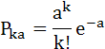
где -вероятность поступления конкретного количества заявок;
a – среднее количество заявок;
k – количество заявок.

б) на основании анализа отчетных данных о требованиях на ремонт данного агрегата. При этом за определенное число смен, например, С=100, собираются сведения о числе требований на ремонт:
C₁ - число смен, когда требований не было;
С₂ - число смен с одним требованием;
С₃ - число смен с двумя требованиями и т.д.

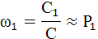

дает так называемую частость или эмпирическую вероятность, которую можно использовать в игре. В рассматриваемом примере на основании анализа отчетных данных установлено, что ежедневно при ремонте требуется не более четырех агрегатов, причем вероятность того, что агрегаты не потребуются для ремонта в течение смены, равна q₁=0,1; потребуется один агрегат q₂=0,4; два q₃=0,3; три - q₄=0,1 и четыре q₅=0,1.

4) Формирование стратегии сторон (табл. 4.1).
Стратегии производства (П) или требования рынка услуг определяются числом потребных в течение смены агрегатов n_{j}. Причем первая стратегия П₁ состоит в том, что фактически для ремонта не потребуется агрегатов (n₁=0) , вторая П₂ - один агрегат, П₃- два агрегата, П₄ - три агрегата и П₅ - четыре агрегата (n₅=4).
При организации на складе запаса организаторы производства (сторона А) могут применить следующие стратегии: А₁ - не иметь запаса; А₂ - иметь один агрегат в запасе; Аз - два; А₄ - три и А₅ - четыре агрегата. Так как потребность более четырех агрегатов за смену не была зафиксирована, то дальнейшее увеличение запасов априорно нецелесообразно. Причем определенные в таблице 4.1 вероятности q_{j} следует рассматривать как вероятность реализации стратегий стороны П. Полученные таким образом результаты по П_{j}, A_{j} и q_{j} сводят в таблицу стратегий сторон.

Таблица 4.1
Стратегии сторон игры
Производство (П) |  |  | Организаторы складского хозяйства (А)
Обозначение стратегий,  П_{j} | Необходимо агрегатов для ремонта,  n_{j} | Вероятность данной потребности,  q_{j} | Обозначение стратегий,  A_{i} | Имеется исправных агрегатов на складе,  n_{i}
П₁ | 0 | 0,1 | А₁ | 0
П₂ | 1 | 0,4 | А₂ | 1
П₃ | 2 | 0,3 | А₃ | 2
П₄ | 3 | 0,1 | А₄ | 3
П₅ | 4 | 0,1 | А₅ | 4

- Определение последствий случайного сочетания стратегий сторон.
В реальных условиях сочетание стратегий А_{i}, и П_{j} случайно, но каждому сочетанию A_{i} и П_{j} стратегий соответствуют определенные последствия b_{ij}. Например, если потребность в агрегатах для ремонта превышает их наличность на складе, то предприятие несет ущерб от дополнительного простоя автомобиля в ремонте (сокращение коэффициента технической готовности α_{T}) или отказа клиенту в предоставлении соответствующей услуги. Если требований на замену меньше, чем имеется агрегатов на складе, то возникают дополнительные затраты, связанные с хранением "излишних" агрегатов. Количественно последствия сочетания стратегий П_{j} и A_{j} оценивается с помощью выигрыша b_{ij} (таблица 4.2), который относится на предприятие (А) и может исчисляться в рублях или условных единицах. Выигрыш b_{ij}>0 называется прибылью, a b_{ij} <0 убытком. Природа убытка и прибыли в каждом конкретном случае может быть различной, а сами величины ущерба и прибыли должны быть строго обоснованы, так как от них зависит выбор оптимального решения. В примере удовлетворение потребности в агрегатах связано с сокращением простоев автомобилей в ремонте или сохранением клиентуры, что приносит прибыль АТП или СТО. Излишний запас вызывает дополнительные затраты на хранение, агрегатов (табл. 4.2).

Таблица 4.2
Условия определения выигрыша
Ситуации | Разовый выигрыш в условных единицах
Ситуации | Убыток | Прибыль
Хранение на складе одного, фактически невостребованного агрегата | b₁ = -1 | -
Удовлетворение потребности в одном агрегате | - | b₂ = +2
Отсутствие необходимого для выполнения требования агрегата на складе | b₃ = -3 | -

6) Определение выигрышей при всех возможных в рассматриваемом примере сочетаниях стратегий A_{i}П_{j}, в данном случае 25 (A_{i} х П_{j} = 5x5). Например, сочетание стратегий А₂ и П₄ означает, что потребность в агрегатах для ремонта в течение данной смены составляет (П₄) n₅ =3 агрегата, а на складе имеется (А₂) только один агрегат. Поэтому выигрыш (таблица 4.3) составит b₂₄ =1x2 (при потребности 3 на складе имеется 1 агрегат) – 2 x 3 (две заявки не удовлетворены) = 2 - 6 = -4; сочетание стратегий А₄ и П₂ (необходим для замены один агрегат, на складе имеется 3) b₄₂ = 1x2 (одно требование удовлетворено) - 2x2 (два агрегата не востребованы) = 2 - 2 = 0 и т.д.
Выигрыши при сочетании всех возможных стратегий сторон сводятся в платежной матрице (таблица 4.3).
Фактически платежная матрица - это список всех возможных альтернатив, из которых необходимо выбрать рациональную стратегию А_{i}; организаторов производства.
Таблица 4.3
Платежная матрица
Необходимое число агрегатов и выигрыш при сочетании стратегий A_{i} и П_{j} |  |  |  |  |  |  |  | Минимальный выигрыш по стратегиям (минимумы строк),  α_{i}
Показатели оценки  сочетания стратегий  A_{i} и П_{j} | П_{j}→ |  | П₁ | П₂ | П₃ | П₄ | П₅ | Минимальный выигрыш по стратегиям (минимумы строк),  α_{i}
Показатели оценки  сочетания стратегий  A_{i} и П_{j} | n_{j}→ |  | 0 | 1 | 2 | 3 | 4 | Минимальный выигрыш по стратегиям (минимумы строк),  α_{i}
Показатели оценки  сочетания стратегий  A_{i} и П_{j} | A_{i}  ↓ | П_{j}  ↓
Имеющееся число агрегатов и выигрыш по стратегиям | A₁ | 0 | 0 | -3 | -6 | -9 | -12 | -12
Имеющееся число агрегатов и выигрыш по стратегиям | A₂ | 1 | -1 | 2 | -1 | -4 | -7 | -7
Имеющееся число агрегатов и выигрыш по стратегиям | A₃ | 2 | -2 | 1 | 4 | 1 | -2 | -2
Имеющееся число агрегатов и выигрыш по стратегиям | A₄ | 3 | -3 | 0 | 3 | 6 | +3 | -3
Имеющееся число агрегатов и выигрыш по стратегиям | A₅ | 4 | -4 | -1 | 2 | 5 | 8 | -4
Максимальный выигрыш (максимумы  столбцов), (β_{i})_{max} |  |  | 0 | 2 | 4 | 6 | 8

7) Выбор рациональной стратегии организаторов производства. Наиболее простое решение возникает тогда, когда находится стратегия A_{i}, каждый выигрыш которой при любом состоянии П_{j} не меньше, чем выигрыш при любых других стратегиях. В рассматриваемом примере таких стратегий нет. Например, стратегия А₃ лучше всех других только при состоянии П₃, но хуже стратегии А₂ при состоянии П₂ и А₄ при состоянии П₄ и т.д.
В общем случае при известных вероятностях каждого состояния П_{j} выбирается стратегия А_{i}, при которой математическое ожидание выигрыша организаторов производства будет максимальным. Для этого вычисляют средневзвешенный выигрыш по каждой строке платежной матрицы для i-й стратегии:

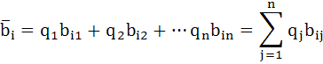

Например, для стратегии А₁ из таблиц 4.2, 4.3 имеем:

Аналогично для А₂ имеем и т.д.
Полученные таким образом результаты сводим в матрицу выигрышей (последний столбец табл. 4.4).
Из матрицы выигрышей следует, что оптимальной стратегией, обеспечивающей максимальный средний выигрыш, является стратегия А₄. т.е. необходимо постоянно иметь на складе 3 агрегата. Иными словами, если организаторы производства будут каждую смену придерживаться четвертой стратегии, то за ряд смен в конечном итоге они получат следующий выигрыш: =1.5 условные единицы. Но это не означает, что в отдельные смены при различном сочетании А₄ (3 агрегата на складе) и реальной потребности в агрегатах не может быть получен убыток, например, сочетание А₄ П₁ (таблица 4.3).
Таблица 4.4
Матрица выигрышей при исходном (I) варианте
П_{j}(n_{j})  A_{i}(n_{i}) | Произведение |  |  |  |  | Средний выигрыш,
П_{j}(n_{j})  A_{i}(n_{i}) | П₁  (n₁=0) | П₂  (n₂=1) | П₃  (n₃=2) | П₄  (n₄=3) | П₅  (n₅=4)
A₁(n₁=0) | 0 | -1,2 | -1,8 | -0,9 | -1,2 | -5,1
A₂(n₂=1) | -0,1 | 0,8 | -0,3 | -0,4 | -0,7 | -0,7
A₃(n₃=2) | -0,2 | 0,4 | 1,2 | 0,1 | -0,2 | 1,3
A₄(n₄=3) | -0,3 | 0 | 0,9 | 0,6 | 0,3 | 1,5
A₅(n₅=4) | -0,4 | -0,4 | 0,6 | 0,5 | 0,8 | 1,1
Вероятности состояний, qj | 0,1 | 0,4 | 0,3 | 0,1 | 0,1 | -

n_{j} - необходимо иметь на складе исправных агрегатов
n_{i} - фактически имеется на складе исправных агрегатов

8) Определение экономического эффекта от использования оптимальной стратегии.
Особенность выполненного расчета состоит в том, что учитывалась не только вероятность определенной потребности в агрегатах, но и последствия их наличия или отсутствия на складе. Поэтому экономическая эффективность может быть получена сравнением выигрыша при оптимальной стратегии = с выигрышем , который может быть получен при поддержании на складе средневзвешенной потребности в агрегатах , когда последствия принимаемых решений не учитываются.

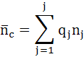

где – потребность в агрегатах на складе;
– вероятность этой потребности.
В примере =
Принимаем целое значение средневзвешенной потребности примере = Наличие на складе двух агрегатов соответствует стратегии А₃, при которой обеспечивается средний выигрыш =1.3 условные единицы (табл. 4.4).
Таким образом экономический эффект при использовании оптимальной стратегии составляет:

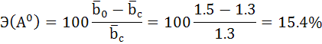

10) Анализ полученных решений. Данные таблицы 4.4 позволяют сделать следующие практические выводы:
Во-первых, определена оптимальная стратегия (А₄), придерживаясь которой организаторы производства получают гарантированный выигрыш в 1,5 условные единицы. Очевидно, наличие на складе 3 агрегатов является заданным целевым нормативом для организаторов складского хозяйства предприятия ЦН = П₄ = 3 агрегата. Нецелесообразным является не только сокращение по сравнению с оптимальным, но и чрезмерное увеличение оборотного фонда. Необходимо еще раз отметить, что стратегия А₄ является оптимальной при многократном ее применении, т.е. в среднем для повторяющихся ситуаций. Для разовых реализаций она может быть и неоптимальной. Например, при П₁ (исходный вариант) она дает убыток, а для П₅ прибыль будет меньше, чем при использовании стратегии А₅.
Во-вторых, выявлена зона рационального запаса агрегатов на складе, при котором предприятию гарантирован доход, т.е. > 0. Такой зоной является наличие на складе n_{j}=3±1 агрегатов, что соответствует стратегиям А₃,А⁰₄,А₅. Эту зону следует рассматривать в качестве интервальной оценки целевого норматива для организаторов складского хозяйства.
В-третьих, используя данный метод, можно оценить влияние ряда факторов на выбор стратегии и величину выигрыша. Как следует из таблицы 4.5, изменение стоимости хранения агрегатов (b₁), убытка или прибыли при наличии (b₂) и отсутствии (b₃) агрегата на складе в весьма значительных пределах (от 130 до 200%) мало влияет на рациональную стратегию, которая, таким образом, является устойчивой. Вместе с тем величина убытка или прибыли оказывает существенное влияние на конечный выигрыш организаторов производства, максимальное значение которого по вариантам различалось в пределах 7-и условных единиц.
Таблица 4.5
Матрица выигрышей при изменении различных стоимостных затрат
Количество агрегатов на складе | b,  A_{i} | Выигрыш при вариантах
Количество агрегатов на складе | b,  A_{i} | I | II | III | IV | V
n_{i} | b₁ | -1 | -1 | -1 | -2 | -2
n_{i} | b₂ | +2 | +4 | +3 | +4 | +2
n_{i} | b₃ | -3 | -3 | -4 | -3 | -3
0 | Ai | -5.1 | -5.1 | -6.8 | -5.1 | -5.1
1 | А₂ | -0.7 | 1.1 | -0.2 | 1.0 | -1.6
2 | Аз | 1.3 | 4.1 | 2.4 | 3.9 | 0.7
3 | А₄ | 1.5 | 4.7 | 3.3 | 2.8 | 0.6
4 | А₅ | 1.1 | 4.5 | 2.8 | 2.2 | -1.2
5 | А₆ | 0.1 | 3.5 | 1.8 | 0.2 | -3.2
6 | А₇ | -0.9 | 2.5 | 0.3 | -1.8 | -3.4
Оптимальная стратегия | - | А⁰₄ | А⁰₄ | А⁰₄ | А⁰₃ | А⁰₃
Выигрыш при оптимальной стратегии | - | 1.5 | 4.7 | 3.8 | 3.9 | 0.7
Например, увеличение прибыли от своевременного обслуживания автомобилей в два раза (с b₂=2 до 4) увеличивает максимальный выигрыш при оптимальной стратегии предприятия в 3.1 раза с 1.5
(I исходный вариант) до 4.7 условных единиц (табл. 4.5). Если при этом возрастут в два раза и затраты на хранение агрегата, то максимальный выигрыш также увеличится по сравнению с исходным вариантом в 2.6 раза (с 1.5 до 3.9). Одновременно изменится и оптимальная стратегия. При удорожании стоимости хранения агрегатов на складе экономически выгодной будет стратегия А₃, т.е. необходимо иметь на складе не 3, а 2 агрегата. Следовательно в условиях самоокупаемости особенно важным является правильное определение всех затрат, влияющих на выигрыш организаторов производства.
Таким образом, сбор и использование информации о предполагаемых последствиях принимаемых решений позволяют выбрать из имеющихся альтернатив наилучшее решение, т.е. определить для соответствующей подсистемы обоснованный целевой норматив.
Естественно, что в примере рассмотрен простейший вариант, иллюстрирующий суть и возможности метода. В практических приложениях было бы целесообразным учесть сезонные, месячные, а возможно, и дневные колебания спроса на ремонт, возможность сезонных колебаний стоимостей простоев автомобиля и цены избыточного запаса агрегатов, различное отношение клиентуры к цене простоя автомобилей в летнее и зимнее время и т.д. Все это представляется возможным оценить данным методом, изменяя соответственно заданные условия (табл. 4.1 – 4.5).

4.3 Последовательность выполнения практической работы

- Изучить общие положения.
- Изучить методику анализа производственных ситуаций игровым методом.
- Законспектировать общие положения.
- С помощью игрового метода провести анализ производственной ситуации для определения рационального количества постов текущего ремонта автомобилей при следующих исходных данных:
  - на линии работает 6 автомобилей;
  - вероятность поломки автомобилей рассчитывается по формуле
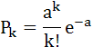

где -вероятность поступления конкретного количества заявок;
a – среднее количество заявок за смену (a=3);
k – количество заявок (0, 1, 2, 3, 4, 5, 6).

  - условия определения выигрыша принимаются по табл. 4.6 первый случай выбирается из таблицы по предпоследней цифре зачетной книжки, а второй случай – по последней цифре зачетной книжки.

- В ходе анализа производственной ситуации:
  - Определить стороны в игре;
  - Идентифицировать группы факторов целевой функции;
  - Определить вероятность появления заявок на обслуживание;
  - Сформировать стратегии сторон;
  - Определить последствия случайного сочетания стратегий сторон;
  - Определить выигрыши при всех возможных сочетаниях стратегий;
  - Выбрать рациональную стратегию организаторов производства;
  - Определить экономический эффект от использования оптимальной стратегии;
  - Произвести анализ полученных решений.
- Оформить отчет.
- Защитить отчет по контрольным вопросам.

Таблица 4.6
Условия определения выигрыша
Ситуации |  | Разовый выигрыш в условных единицах
 | вариант | Убыток | Прибыль
Простой одного невостребованного поста обслуживания | 1 | b₁ = -1 | -
Простой одного невостребованного поста обслуживания | 2 | b₁ = -2 | -
Простой одного невостребованного поста обслуживания | 3 | b₁ = -3 | -
Простой одного невостребованного поста обслуживания | 4 | b₁ = -4 | -
Простой одного невостребованного поста обслуживания | 5 | b₁ = -1 | -
Простой одного невостребованного поста обслуживания | 6 | b₁ = -2 | -
Простой одного невостребованного поста обслуживания | 7 | b₁ = -3 | -
Простой одного невостребованного поста обслуживания | 8 | b₁ = -4 | -
Простой одного невостребованного поста обслуживания | 9 | b₁ = -1 | -
Простой одного невостребованного поста обслуживания | 10 | b₁ = -2 | -
Удовлетворение потребности в обслуживании одного автомобиля | 1 | - | b₂ = +4
Удовлетворение потребности в обслуживании одного автомобиля | 2 | - | b₂ = +3
Удовлетворение потребности в обслуживании одного автомобиля | 3 | - | b₂ = +2
Удовлетворение потребности в обслуживании одного автомобиля | 4 | - | b₂ = +1
Удовлетворение потребности в обслуживании одного автомобиля | 5 | - | b₂ = +4
Удовлетворение потребности в обслуживании одного автомобиля | 6 | - | b₂ = +3
Удовлетворение потребности в обслуживании одного автомобиля | 7 | - | b₂ = +2
Удовлетворение потребности в обслуживании одного автомобиля | 8 | - | b₂ = +1
Удовлетворение потребности в обслуживании одного автомобиля | 9 | - | b₂ = +4
Удовлетворение потребности в обслуживании одного автомобиля | 10 | - | b₂ = +3
Простой одного автомобиля в результате нехватки постов обслуживания. | 1 | b₃ = -2 | -
 | 2 | b₃ = -4 | -
 | 3 | b₃ = -2 | -
 | 4 | b₃ = -4 | -
 | 5 | b₃ = -2 | -
 | 6 | b₃ = -4 | -
 | 7 | b₃ = -2 | -
 | 8 | b₃ = -4 | -
 | 9 | b₃ = -2 | -
 | 10 | b₃ = -4 | -

4.4 Содержание отчета

Отчёт по практической работе должен содержать:
- цели выполнения практической работы;
- общие положения;
- результаты самостоятельного анализа производственной ситуации;
- выводы.

4.5 Контрольные вопросы

- Какие потери понесет производство, если его организаторы будут придерживаться стратегии А₁ в рассмотренном примере?
- В каких ситуациях применимы игровые методы?

5. ИСПОЛЬЗОВАНИЕ ИМИТАЦИОННОГО МОДЕЛИРОВАНИЯ ПРИ АНАЛИЗЕ ПРОИЗВОДСТВЕННЫХ СИТУАЦИЙ И ПРИНЯТИИ РЕШЕНИЙ

5.1 Цель работы

Основной целью данной практической работы является:
1) углубление теоретических знаний;
2) освоение методики имитационного моделирования.

5.2 Общие положения

Принятие решений в сложных производственных и рыночных условиях связано со следующими организационными и методическими трудностями.
Во-первых, это традиционный дефицит информации и времени для принятия решения.
Во-вторых, в реальном производстве большинство величин являются случайными с разными, а часто и неизвестными законами распределения, и взаимодействует, как правило, не две, а несколько случайных величин. Поэтому чисто аналитические расчеты затруднены или невозможны.
В-третьих, опасность и большая стоимость проведения натурных экспериментов на реальной системе с целью оценки вариантов решений, так как система работает в реальном масштабе времени и взаимодействует с многочисленными партнерами и клиентурой потребителями продукции и услуг.
В-четвертых, практическая невозможность обеспечения условий сопоставимости при натурном эксперименте, так как он предполагает сравнение двух или нескольких вариантов решений. При сравнении вариантов решений на двух или нескольких предприятиях невозможно обеспечить их равные условия, так как абсолютно сопоставимые аналоги (другие АТП, СТО и т.д.) отсутствуют. Последовательное сравнение нескольких решений на одном производстве также затруднено из-за неминуемого изменения во времени других факторов, влияющих на показатели эффективности, например, спрос на услуги, цены, условиях эксплуатации.
В этих условиях при принятии решений можно применять методы исследования и оценки систем на моделях.
Модель - это упрощенная форма представления реальных производственных или рыночных процессов и взаимосвязей в системе, позволяющая изучить, оценить и прогнозировать влияние внешних факторов и составляющих элементов (подсистем) на поведение системы в целом, т.е. изменение целевых показателей.
Модели могут быть физическими, математическими, логическими, имитационными и др.
При решении технологических и организационных задач, когда действует много факторов, в том числе и случайных, информация не полная, распространение получил метод имитационного моделирования.
Имитировать - значит вообразить, постичь суть явления, не прибегая к физическим экспериментам на реальном объекте.
Имитационное моделирование - это процесс конструирования модели реальной системы и постановка эксперимента на этой модели с целью:
- понимания механизма функционирования системы и взаимодействия подсистем;
- выяснения характера реакции системы на изменение внешних факторов;
- сравнительной оценки различных стратегий функционирования системы;
- оценки показателей эффективности системы (целевых показателей).
Имитационное моделирование может производиться: вручную и на ЭВМ.
Процесс имитации включает следующие основные этапы:
- Описание системы, т.е. установление внутренних взаимосвязей, границ, ограничений и показателей эффективности системы, подлежащей изучению.
- Конструирование модели - переход от реальной системы к определенной логической схеме, отображающей процессы, происходящие в системе.
- Подготовка и отбор данных, необходимых для построения и работы модели.
- Трансляция модели, включающая описание модели на языке, используемым ЭВМ.
- Оценка адекватности, позволяющая судить о корректности выводов, полученных на модели, для реальной системы.
- Планирование экспериментов: объемов, последовательности.
- Экспериментирование, заключающееся в реализации на модели имитации реальных процессов и получение необходимых данных.
- Интерпретация - получение выводов по результатам моделирования.
- Реализация - практическое использование модели и результатов моделирования при принятии решения для реальной системы.

Рассмотрим принципы имитационного моделирования на примере системы массового обслуживания (СМО), состоящей из одного поста, на который поступают автомобили, требующие ремонта.

Характеристика условий задачи:
а) В течение смены t_{см} на пост в случайном порядке поступают заявки на обслуживание

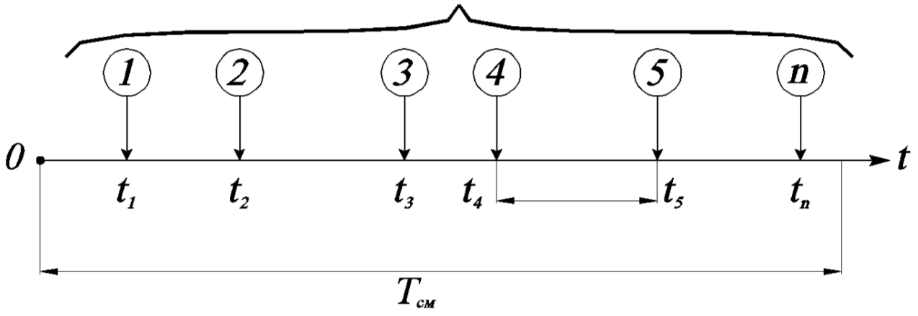
Рис. 5.1. Поток требований на обслуживание

Время поступления подчиняется определенному закону распределения случайных величин f(t_{и}), чаще всего экспоненциальному, изображенному на рис. 5.2
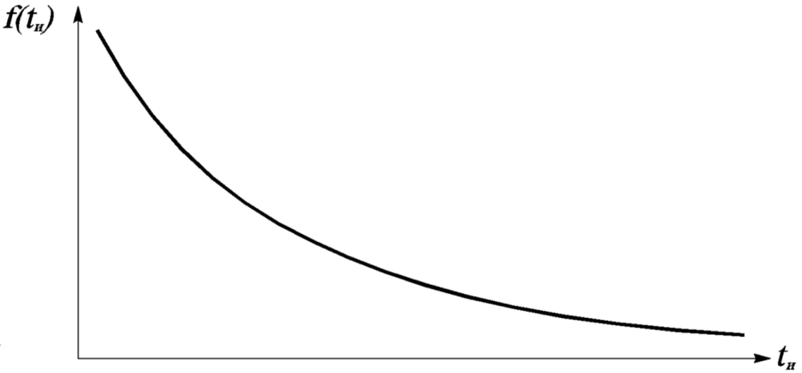
Рис. 5.2. Экспоненциальный закон распределения вероятностей времени поступления заявок

б) Так как техническое состояние автомобилей различно, а требования в общем виде имеют разное содержание и сложность, то продолжительность их выполнения так же случайна и определяется определенным законом распределения f(t_{р}), например нормальным, изображенным на рис. 5.3.

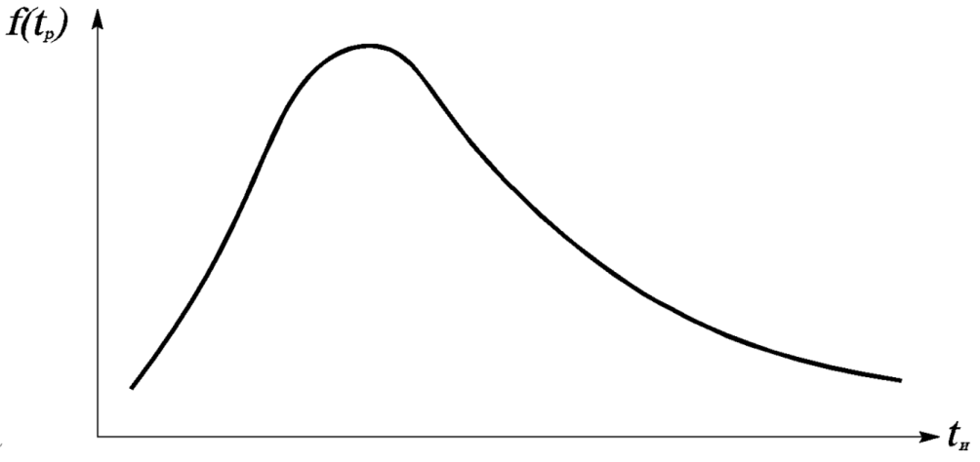
Рис. 5.3. Логнормальный закон распределения вероятности длительности обслуживания заявок

в) В рассмотренном примере взаимодействуют отказавшие автомобили и пост. При этом возможно три варианта развития событий:
Вариант I. Второе требование поступает в систему обслуживания с интервалом t_{и2} через некоторое время после завершения выполнения первого требования (Рис. 4.4).
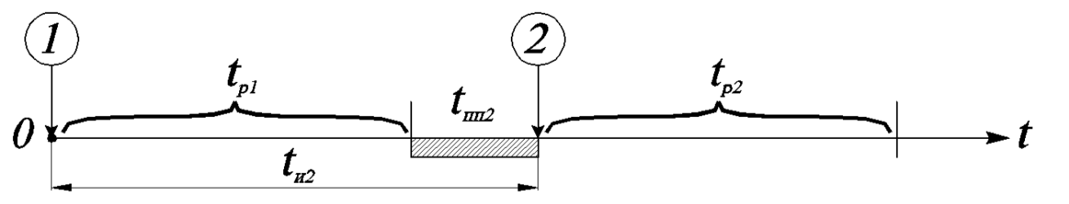
Рис. 5.4. Вариант I

$t_{\text{пп}2}=t_{и2}−t_{р1}$, $t_{\text{пп}(i+1)}=t_{и(i+1)}−t_{\text{рi}}$.

Вариант II. Второе требование поступает в систему обслуживания в момент завершения работ по первому требованию (Рис. 4.5).

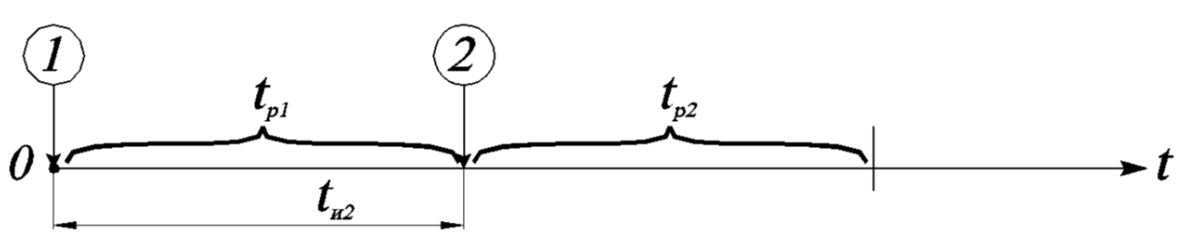
Рис. 5.5. Вариант II

$t_{и(i+1)}=t_{\text{рi}}$.

Вариант III. Второе требование поступает в систему обслуживания раньше, чем выполнено первое (Рис. 5.6).
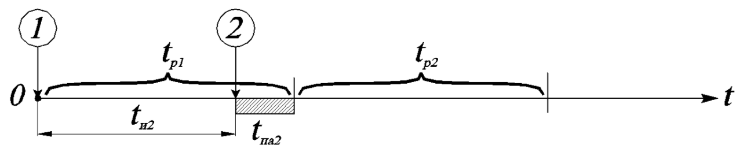
Рис. 5.6. Вариант III

$t_{\text{па}}=t_{р1}−t_{и2}$, $t_{\text{па}(i+1)}=t_{р(i)}−t_{и(i+1)}$.

Организаторов интересует эффективность работы данной системы, которая характеризуется следующими показателями:
а) полное время функционирования СМО:

$Т=\sum_{n=1}^{n}{t_{\text{рп}}}+\sum_{m=1}^{m}{t_{\text{пп}}}$ ;

б) время простоя:
$Т_{\text{пп}}=\sum_{m=1}^{m}{t_{\text{пп}}}$;

в) суммарное время простоев автомобилей:

$Т_{\text{па}}=\sum_{k=1}^{k}{t_{\text{пa}}}$,

где m – число простоев поста;
n – число требований;
k – число простоев автомобилей.

Среднее значение продолжительности разовых реализаций:
- среднее время выполнения требования:

$\overline{t_{р}}=\frac{\sum_{n=1}^{n}{t_{р}(n)}}{n}$;

- среднее время простоя поста:

$\overline{t_{\text{пп}}}=\frac{\sum_{m=1}^{m}{t_{\text{пп}}(m)}}{m}$;

- среднее время простоя автомобиля:

$\overline{t_{\text{па}}}=\frac{\sum_{k=1}^{k}{t_{\text{пa}}(k)}}{k}$.

Оценка применения метода
Преимущества: оперативность, малая трудоемкость и стоимость, сокращение влияния человеческого фактора, возможность многократного повторения опыта, создание сопоставимых условий при проведении сравнения вариантов.
Недостатки: сложность построения адекватной модели.

5.3 Последовательность выполнения практической работы

- Изучить общие положения.
- Изучить методику моделирования работы системы массового обслуживания.
- Законспектировать общие положения.
- С помощью метода имитационного моделирования произвести анализ системы массового обслуживания, состоящей из одного поста обслуживания и отказавших автомобилей, которые поступают на пост в соответствии с законом экспоненциального распределения вероятности, последовательность случайных времен поступления заявок выбрать из таблицы 5.1 в соответствии с вариантом, соответствующим последней цифре зачетной книжки. Последовательность случайных значений времени обслуживания заявок так же выбрать из таблицы 5.1 по предпоследней цифре номера зачетной книжки.

- рассчитать:
  - среднее время выполнения требования;
  - среднее время простоя поста;
  - среднее время простоя автомобиля.

- Рассчитать те же параметры при условии, что время обслуживания заявок уменьшиться вдвое.
- Сделать выводы.
- Оформить отчет.
- Защитить отчет по контрольным вопросам.
Таблица 5.1
Исходные данные для самостоятельной работы
№ варианта | 1 |  | 2 |  | 3 |  | 4 |  | 5 |  | 6 |  | 7 |  | 8 |  | 9 |  | 10
i | t_{иi}, мин | t_{рi}, мин | t_{иi}, мин | t_{рi}, мин | t_{иi}, мин | t_{рi}, мин | t_{иi}, мин | t_{рi}, мин | t_{иi}, мин | t_{рi}, мин | t_{иi}, мин | t_{рi}, мин | t_{иi}, мин | t_{рi}, мин | t_{иi}, мин | t_{рi}, мин | t_{иi}, мин | t_{рi}, мин | t_{иi}, мин | t_{рi}, мин
1 | 43 | 11 | 1 | 22 | 6 | 13 | 7 | 21 | 6 | 13 | 6 | 19 | 25 | 23 | 10 | 10 | 19 | 17 | 8 | 7
2 | 44 | 27 | 105 | 10 | 31 | 12 | 43 | 10 | 19 | 29 | 9 | 7 | 36 | 26 | 40 | 32 | 27 | 18 | 10 | 16
3 | 56 | 14 | 157 | 24 | 36 | 25 | 60 | 19 | 23 | 29 | 25 | 38 | 46 | 55 | 44 | 15 | 40 | 16 | 12 | 14
4 | 66 | 15 | 172 | 10 | 46 | 16 | 63 | 42 | 41 | 52 | 38 | 10 | 58 | 17 | 47 | 14 | 63 | 29 | 25 | 18
5 | 69 | 11 | 181 | 12 | 82 | 17 | 75 | 36 | 42 | 38 | 43 | 15 | 59 | 14 | 48 | 12 | 110 | 13 | 30 | 32
6 | 70 | 31 | 196 | 14 | 98 | 23 | 82 | 14 | 43 | 32 | 62 | 24 | 66 | 18 | 54 | 16 | 124 | 29 | 36 | 16
7 | 86 | 12 | 205 | 10 | 129 | 31 | 100 | 17 | 51 | 20 | 80 | 11 | 105 | 20 | 58 | 42 | 132 | 19 | 54 | 21
8 | 102 | 9 | 296 | 10 | 154 | 20 | 105 | 17 | 84 | 12 | 123 | 32 | 118 | 20 | 59 | 18 | 155 | 23 | 58 | 15
9 | 104 | 19 | 312 | 16 | 180 | 15 | 230 | 34 | 98 | 22 | 124 | 16 | 170 | 11 | 79 | 34 | 163 | 12 | 73 | 13
10 | 126 | 13 | 332 | 12 | 187 | 7 | 235 | 9 | 150 | 30 | 140 | 40 | 207 | 37 | 106 | 20 | 202 | 26 | 116 | 10
11 | 137 | 16 | 335 | 9 | 195 | 19 | 239 | 22 | 156 | 18 | 155 | 11 | 213 | 18 | 107 | 17 | 214 | 14 | 124 | 23
12 | 139 | 22 | 363 | 22 | 214 | 7 | 245 | 8 | 164 | 16 | 178 | 22 | 306 | 16 | 131 | 20 | 220 | 19 | 144 | 20
13 | 191 | 21 | 376 | 18 | 234 | 10 | 256 | 9 | 189 | 11 | 204 | 16 | 307 | 10 | 134 | 13 | 237 | 18 | 157 | 11
14 | 213 | 35 | 391 | 9 | 265 | 13 | 295 | 26 | 190 | 13 | 212 | 9 | 312 | 7 | 161 | 13 | 238 | 15 | 167 | 14
15 | 237 | 9 | 406 | 21 | 287 | 21 | 335 | 15 | 192 | 25 | 215 | 21 | 319 | 30 | 166 | 33 | 252 | 16 | 174 | 23
16 | 255 | 9 | 416 | 13 | 312 | 12 | 366 | 9 | 194 | 17 | 231 | 34 | 326 | 12 | 183 | 13 | 264 | 12 | 190 | 19
17 | 259 | 24 | 435 | 23 | 320 | 13 | 373 | 29 | 203 | 10 | 232 | 13 | 371 | 17 | 191 | 7 | 268 | 11 | 193 | 21
18 | 279 | 33 | 436 | 13 | 330 | 32 | 376 | 20 | 209 | 9 | 251 | 17 | 374 | 29 | 197 | 20 | 274 | 6 | 202 | 13
19 | 280 | 36 | 451 | 41 | 336 | 13 | 386 | 16 | 214 | 11 | 260 | 17 | 377 | 15 | 214 | 18 | 325 | 14 | 206 | 21
20 | 282 | 13 | 456 | 32 | 342 | 16 | 424 | 12 | 230 | 23 | 262 | 20 | 410 | 16 | 215 | 28 | 326 | 15 | 210 | 10

5.4 Содержание отчета

Отчёт по практической работе должен содержать:
- цели выполнения практической работы;
- общие положения;
- результаты самостоятельного моделирования системы массового обслуживания;
- выводы.

5.5 Контрольные вопросы

1. Какой математический аппарат можно использовать для определения необходимого числа реализаций при моделировании?
2. Какими преимуществами и недостатками обладает метод имитационного моделирования?

6. ПОРЯДОК ОФОРМЛЕНИЯ ОТЧЕТА И
ЗАЩИТЫ ПРАКТИЧЕСКИХ РАБОТ

Отчеты по всем пяти практическим работам сшиваются в один документ с общим титульным листом, содержанием и списком использованных источников.
Правила оформления общего отчета подробно приведены в Стандарте Системы менеджмента качества кафедры «Автомобильный транспорт» [22].
Каждая практическая работа защищается после полного выполнения и проверки правильности выполнения преподавателем. Защита осуществляется устно, в ходе защиты студент должен коротко рассказать о сути практической работы, привести свои выводы по работе, а также ответить на контрольные вопросы, которые приведены в конце каждой практической работы.

СПИСОК РЕКОМЕНДУЕМОЙ ЛИТЕРАТУРЫ

- Вентцель Е.С. Исследование операций. Задачи, принципы, методология. М. Наука. 1988.
- Государственная транспортная политика Российской Федерации. Концепция, одобренная Правительством РФ 18.09.1997. №1143
- Кузнецов Е.С. Управление техническими системами. Учебное пособие. МАДИ. М. 1998. 202 с.
- Кузнецов Е.С. Состояние и тенденции технической эксплуатации и сервиса автомобилей в России. М. Информтранс. 2000. (Автомобильный транспорт. Сер. Техническая эксплуатация и ремонт автомобилей).
- Кузнецов Е.С. Управление технической эксплуатацией автомобилей. Издание второе, переработанное и дополненное. М.: Транспорт, 1990. – 272 с.
- Котлер Ф. Основы маркетинга. Пер. с англ. М.: Прогресс. 1991. – 736 с.
- Макконнелл К.Р., Бью С.Л. Экономика. Принципы, проблемы и политика. М., «Менеджер»: 1993. – 167 с.
- Техническая эксплуатация автомобилей: Учебник для вузов (под ред. Е.С. Кузнецова). М.: Наука, 2001. – 535 с.
- Ассель Г. Маркетинг – принципы и стратегия. М.: ИНФРА-М, 2001. – 804 с.
- Блудян Н.О. Совершенствование структуры парка автомобилей Мострансавто с использованием механизма финансового лизинга. Глобус. М. 1999.
- Гуджоян О.П., Землянский Л.А., Коноплянко В.И. Методы принятия управленческих решений. МАДИ. –М. 1997 г. 154 с.
- Домнина С.В. Приобретение подвижного состава на условиях лизинга. АСМАП. М. 1999. – 204 с.
- Кузнецов Е.С. Техническая эксплуатация автомобилей в США. М.: Транспорт, 1992. – 352 с.
- Кузнецов Е.С., Постолит А.В. Компьютеризация процессов принятия инженерных решений на автомобильном транспорте. Часть 1. Информационное обеспечение управления автотранспортными предприятиями. Вып. 2. Обзорная информация. Информационный центр по автомобильному транспорту «Информавтотранс». М.: 1992. – 38 с.
- Кузнецов Е.С. Проблемы регулирования развития транспортной системы Швеции. Информавтотранс. Автомобильный транспорт. Вопросы автомобильных перевозок. Информационный сборник. Вып. 2. -М.: 2000. – 29 с.
- Морита А. Сделано в Японии. М. Прогресс. 1990. – 413 с.
- Питер Лоуренс Дж. Принцип Питера, или почему дела идут вкривь и вкось. Пер. с англ. Прогресс. -М.: 1990.
- Проблемы и методы обеспечения экологической безопасности автотранспортного комплекса Московского региона. Учебное пособие (под редакцией Кузнецова Е.С., Маршалкина Г.И.). МАДИ –М.: 1998.
- Прудовский Б.Д., Ухарский В.Б. Управление технической эксплуатацией автомобилей по нормативным показателям. -М. :Транспорт, 1990.
- Руководство по подготовке промышленных технико-экономических исследований ЮНИДО. Интерэксперт. –М., 1995.
- Феофанова М.Р. Управление персоналом, методология анализа качества рабочей силы. Наука. –М.: 2001. 214 с.
- Стандарт Системы менеджмента качества кафедры «Автомобильный транспорт» ГОУ ВПО «БрГУ». СТ АТ 2.301-2006. Оформление текстовых учебных документов / Разраб. В.Н.Тарасюк. – Братск: ГОУ ВПО «БрГУ», 2006. – 23с.

